**HƯỚNG DẪN SỬ DỤNG HỆ THỐNG WEB REPORT 2015**

Mục Lục

I. **Đăng Nhập Hệ Thống:** 3

**II.** **Edit Profile:** 3

**III.** **Màn Hình Cảnh Báo Chưa Được Phân Quyền Quận Huyện:** 4

**IV.** **Màn Hình Cảnh Báo Chưa Được Phân Quyền Trên Hệ Thống:** 4

**V.** **Quản Lý Nhóm Người Dùng:** 5

**1.** **Danh Sách Nhóm Người Dùng:** 5

**2.** **Thêm Mới Nhóm** **Người Dùng:** 6

**3.** **Chỉnh Sửa Thông Tin Nhóm Người Dùng:** 7

**4.** **Phân Quyền:** 7

**VI.** **Quản Lý Người Dùng:** 8

**1.** **Danh Sách Người Dùng:** 8

**2.** **Thêm Mới Người Dùng:** 9

**3.** **Chỉnh Sửa Thông Tin Người Dùng:** 10

**4.** **Xoá Người Dùng:** 11

**5.** **Phân Quyền:** 11

**VII.** **Quản Lý Role:** 14

**1.** **Danh Sách Role:** 14

**2.** **Thêm Mới Role:** 14

**3.** **Chỉnh Sửa Thông Tin Role:** 15

**4.** **Xoá Role:** 15

**5.** **Phân Quyền:** 16

**VIII.** **Quản Lý Đội:** 17

**1.** **Danh Sách Đội:** 17

**2.** **Thêm Mới Đội:** 18

**3.** **Chỉnh Sửa Thông Tin Đội:** 18

**4.** **Vô Hiệu Hoá Đội:** 19

**5.** **Phân Quyền Quản Lý Quận / Huyện Cho Đội:** 20

**6.** **Xem Danh Sách EmpCode (NV):** 21

**IX.** **Quản Lý Phân Loại Gói Cước:** 22

**1.** **Danh Sách Loại Gói Cước:** 22

**2.** **Thêm Mới Phân Loại Gói Cước:** 22

**3.** **Chỉnh Sửa Thông Tin Phân Loại Gói Cước:** 23

**4.** **Xoá Phân Loại Gói Cước:** 23

**X.** **Quản Lý Nhóm Gói Cước:** 24

**1.** **Danh Sách Nhóm Gói Cước:** 24

**2.** **Thêm Mới Nhóm Gói Cước:** 25

**3.** **Chỉnh Sửa Thông Tin Nhóm Gói Cước:** 25

**4.** **Xoá Nhóm Gói Cước:** 26

**5.** **Phân Quyền Gói Cước Và Phân Loại Cho Nhóm Gói Cước:** 27

**XI.** **Báo Cáo:** 28

**1.** **Tổng Hợp TB PTM DATA Theo Tháng – Năm:** 28

**2.** **Tổng Hợp TB PTM DATA Theo Ngày :** 30

**3.** **Tổng Hợp TB PTM DATA Theo Tháng - Gói Cước Thuê Bao Phát Triển Mới :** 32

**4.** **Tổng Hợp TB PTM DATA Theo Tháng - Theo Kênh:** 34

**5.** **Tổng Hợp TB PTM DATA Theo Tháng - AM/KAM Theo Đơn vị Đấu Nối:** 35

**6.** **Tổng Hợp TB PTM DATA Theo Tháng - Doanh Nghiệp:** 36

**7.** **Chi Tiết TB PTM DATA/Giảm Theo Ngày:** 37

**8.** **Thống Kê Tổng Hợp DOANH THU - Theo ngày – Tháng:** 38

**9.** **Thống Kê Tổng Hợp Gói Cước - Dịch Vụ - Theo Tháng:** 39

1. **Đăng Nhập Hệ Thống:**

Đăng nhập với tài khoản được admin cung cấp tại link: http://10.16.45.54:8080.

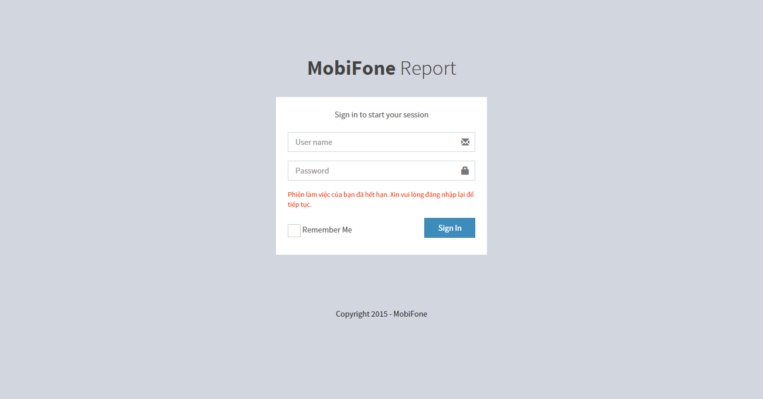

1. **Edit Profile:**

Hệ thống cho phép chỉnh sửa thông tin profile của User, cập nhật avatar từ menu được thu gọn của chương trình.

Hướng dẫn thao tác:

Từ màn hình chính sau khi đăng nhập thành công, click vào tên hiển thị của User ở góc phải trên cùng của chương trình, hệ thống sẽ popup lên 1 khung có chức năng là “Profile”. Click vào nút “Profile”, hệ thống chuyển sang trang “Thông tin User”.

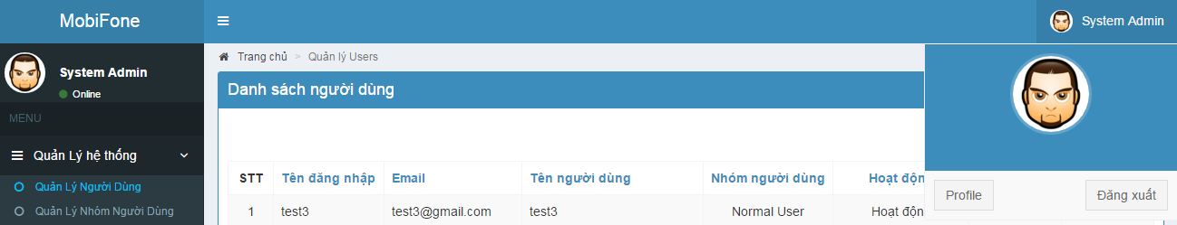

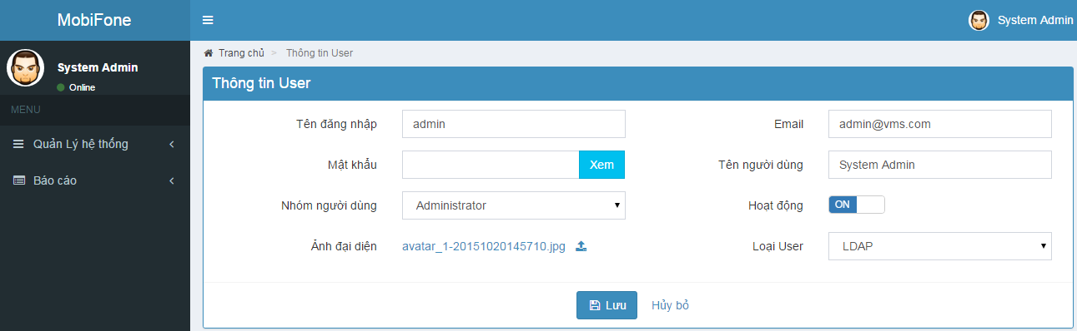

1. **Màn Hình Cảnh Báo Chưa Được Phân Quyền Quận Huyện:**

Màn hình này sẽ xuất hiện đối với user không phải thuộc nhóm người dùng là ADMIN và nhóm người dùng là Trung Tâm đăng nhập thành công vào hệ thống nhưng chưa được người quản trị hoặc người có quyền được phân quyền Quận Huyện cho user này.

Nếu màn hình này xuất hiện sau khi bạn đăng nhập, vui lòng liên hệ người quản trị đề được cấp quyền truy xuất trên các chức năng hệ thống.

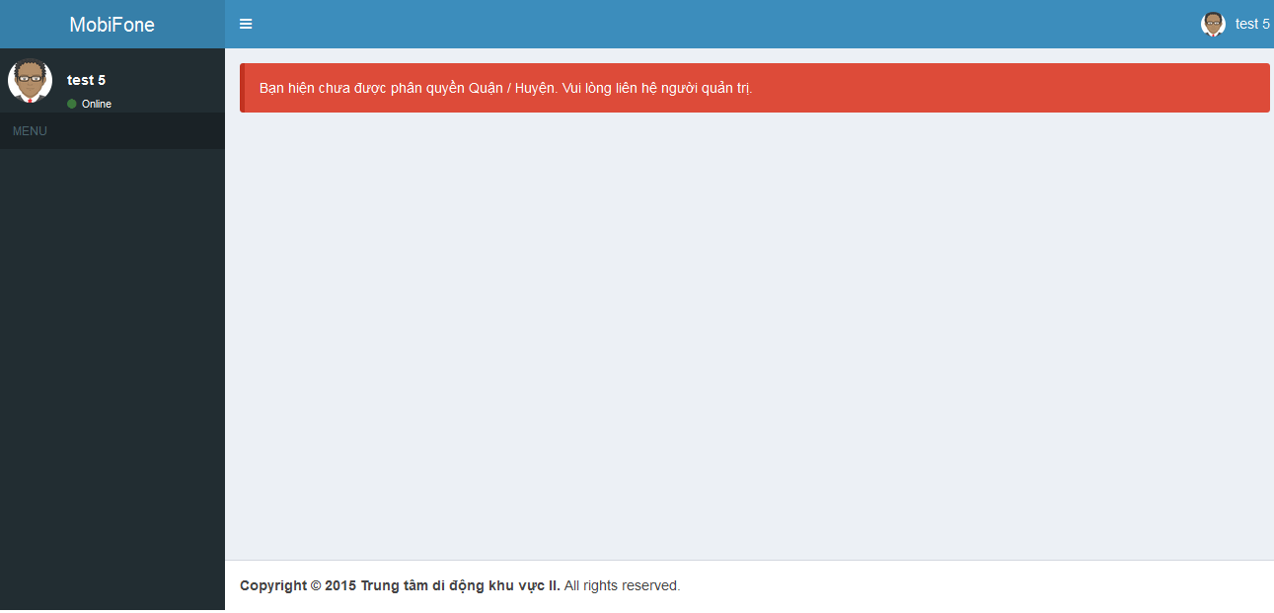

1. **Màn Hình Cảnh Báo Chưa Được Phân Quyền Trên Hệ Thống:**

Màn hình này sẽ xuất hiện đối với user không phải thuộc nhóm người dùng là ADMIN đăng nhập thành công vào hệ thống nhưng chưa được người quản trị hệ thống hoặc người có quyền được phân quyền truy cập các chức năng của chương trình cho người dùng.

Nếu màn hình này xuất hiện sau khi bạn đăng nhập, vui lòng liên hệ người quản trị đề được cấp quyền truy xuất trên các chức năng hệ thống.

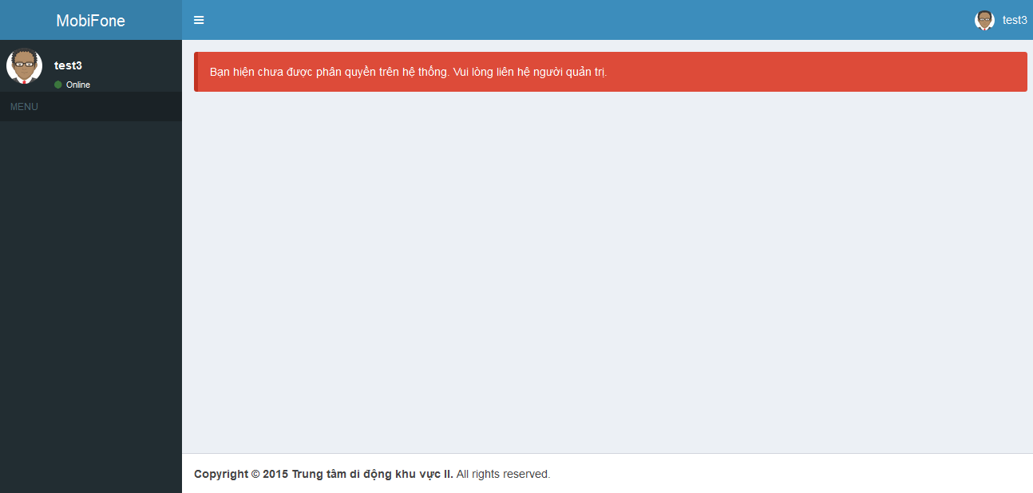

1. [**Quản Lý Nhóm Người Dùng**](http://localhost:8082/admin/usergroup/list.html)**:**

Chức năng này chỉ hiển thị cho Admin và User có phân quyền quản lý trên “Nhóm Người Dùng”.

1. **Danh Sách Nhóm Người Dùng:**

Liệt kê toàn bộ nhóm người dùng của hệ thống.

Truy cập tại link  [http://10.16.45.54:8080/admin](%20http://10.16.45.54:8080/admin)/usergroup/list.html đối với Admin,

[http://10.16.45.54:8080/normal/usergroup/list.html](%20http://10.16.45.54:8080/(cumstomUser)/usergroup/list.html%20) đối với nhóm người dùng có quyền.

Hướng dẫn thao tác:

* Từ màn hình chính sau khi đăng nhập thành công. Click chọn trên menu bên tay trái “Quản lý hệ thống -> Quản Lý Nhóm Người Dùng”. Hệ thống chuyển sang trang “Danh sách Nhóm Người Dùng”.
* **Tìm kiếm:** Tra cứu dữ liệu theo điều kiện lọc với.
* Code.
* Tên.
* **Thêm:** Chuyển đến trang “thêm mới nhóm người dùng”. Xem mục **V-2.**
* **Chỉnh sửa:** Chuyển đến trang “Thông tin user group”. Xem mục **V-3.**
* **Phân quyền:** Chuyển đến trang “phân quyền theo Role”. Xem mục **V-4.**

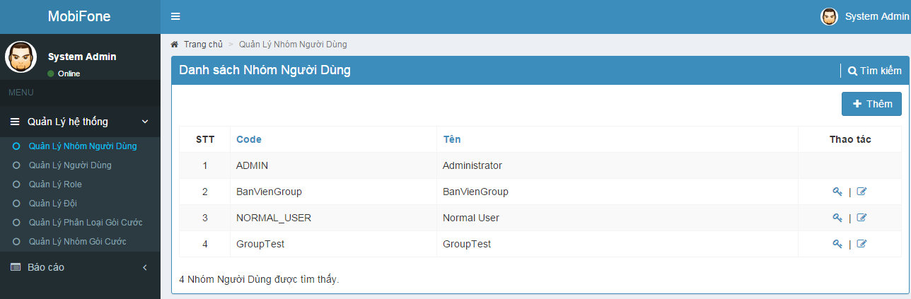

* **Lưu ý:** Nhóm người dùng là **ADMIN** không thể chỉnh sửa. Đây là nhóm người dùng mà hệ thống sẽ dựa vào đó để phân biệt giữa ADMIN và người dùng khác. Do đó, hệ thống ngăn chặn truy cập chỉnh sửa thông tin của nhóm này.

1. **Thêm Mới Nhóm** **Người Dùng:**

Thêm mới nhóm người dùng vào hệ thống.

Truy cập tại link  [http://10.16.45.54:8080/admin](%20http://10.16.45.54:8080/admin)/usergroup/add.html đối với Admin,

[http://10.16.45.54:8080/normal/usergroup/add.html](%20http://10.16.45.54:8080/(cumstomUser)/usergroup/add.html%20) đối với nhóm người dùng có quyền.

Hướng dẫn thao tác:

* Từ màn hình “Danh sách Nhóm Người Dùng” ở mục **V-1**. Click vào nút “Thêm”, hệ thống chuyển sang trang thêm mới người dùng cho hệ thống.
* **Code:** Nhập mã nhóm người dùng và phải là duy nhất trong hệ thống (bắt buộc).
* **Tên:** Tên nhóm người dùng (bắt buộc).
* **Nhóm trung tâm:** Chuyển sang “ON” cho nhóm Trung Tâm (cho phép được xem dữ liệu của tất cả các Quận/Huyện, Chi Nhánh trên tất cả các report của hệ thống).
* **Lưu:** Lưu mới thông tin cho nhóm người dùng vào hệ thống.
* **Huỷ:** Trở về trang “Danh sách nhóm người dùng”. Xem mục **V-1.**

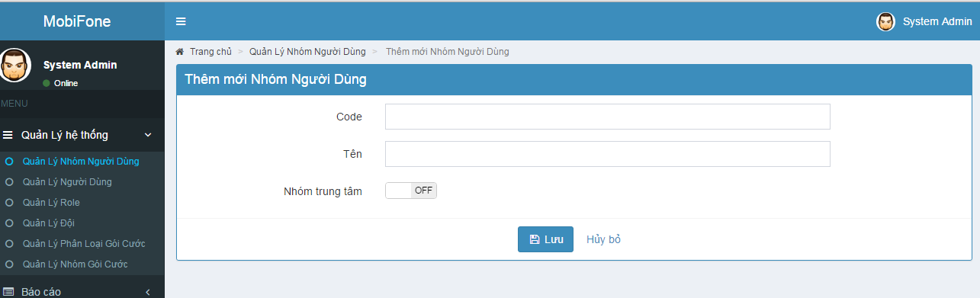

1. **Chỉnh Sửa Thông Tin Nhóm Người Dùng:**

Truy cập tại link  [http://10.16.45.54:8080/admin](%20http://10.16.45.54:8080/admin)/usergroup/edit.html đối với Admin,

[http://10.16.45.54:8080/normal/usergroup/edit.html](%20http://10.16.45.54:8080/(cumstomUser)/usergroup/edit.html%20) đối với nhóm người dùng có quyền.

Hướng dẫn thao tác:

* Từ màn hình “Danh sách Nhóm Người Dùng” ở mục **V-1**. Click vào hình trên Nhóm Người Dùng cần chỉnh sửa thông tin, hệ thống chuyển sang trang “Thông tin Nhóm Người Dùng”.
* **Code:** Nhập mã nhóm người dùng và là duy nhất trong hệ thống (bắt buộc).
* **Tên:** Tên nhóm người dùng (bắt buộc).
* **Nhóm trung tâm:** Cập nhật sang trạng thái là Nhóm Người Dùng Trung Tâm hoặc không.
* **Lưu:** Cập nhật thông tin nhóm người dùng vào hệ thống.
* **Huỷ:** Trở về trang “Danh sách nhóm người dùng”. Xem mục **V-1.**

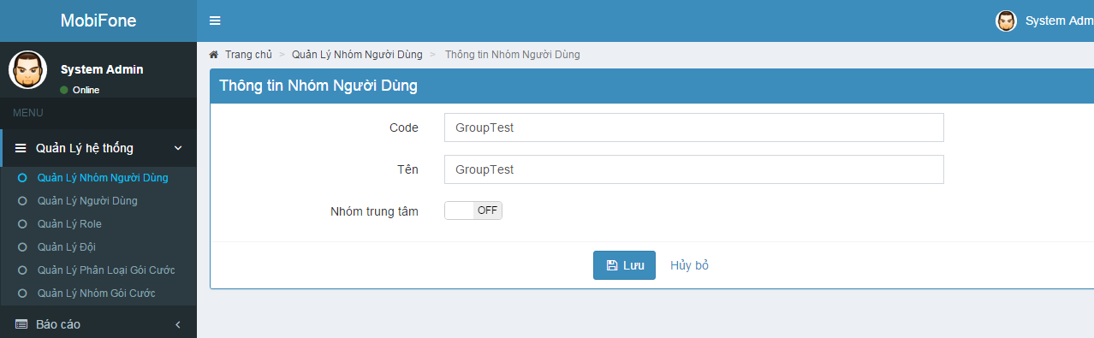

1. **Phân Quyền:**

Phân quyền cho nhóm người dùng theo role.

Truy cập tại link  [http://10.16.45.54:8080/admin](%20http://10.16.45.54:8080/admin)/usergroup/role.html đối với Admin,

[http://10.16.45.54:8080/normal/usergroup/role.html](%20http://10.16.45.54:8080/(cumstomUser)/usergroup/role.html%20) đối với nhóm người dùng có quyền.

Hướng dẫn thao tác:

* Từ màn hình danh sách Nhóm Người Dùng (**Xem mục V- 1**), Click vào hình  trên Nhóm Người Dùng cần phân quyền. Hệ thống chuyển sang trang phân quyền cho Nhóm Người Dùng.
* **Tìm kiếm:** Tra cứu dữ liệu theo điều kiện lọc với 3 trường.
  + Các roles: Mặc định sẽ load danh sách các quyền đã được phân quyền cho Nhóm Người Dùng này. Chuyển sang “Chưa được phân quyền” và ấn nút “Lọc” bên dưới để lọc danh sách các quyền chưa được phân quyền.
  + Code.
  + Mô tả.
* **Thao tác:** Chuyển sang “ON” hoặc “OFF” tương ứng cho việc phân quyền / bỏ phân quyền dựa trên điều kiện lọc trong mục “Tìm kiếm”. Khi click nút “Lưu” bên dưới, hệ thống sẽ cập nhật các quyền theo tiêu chí này.
* **Lưu:** Lưu lại cập nhật phân quyền cho Nhóm Người Dùng này.
* **Huỷ:** Trở về trang “Danh sách nhóm người dùng”. Xem mục **V-1.**

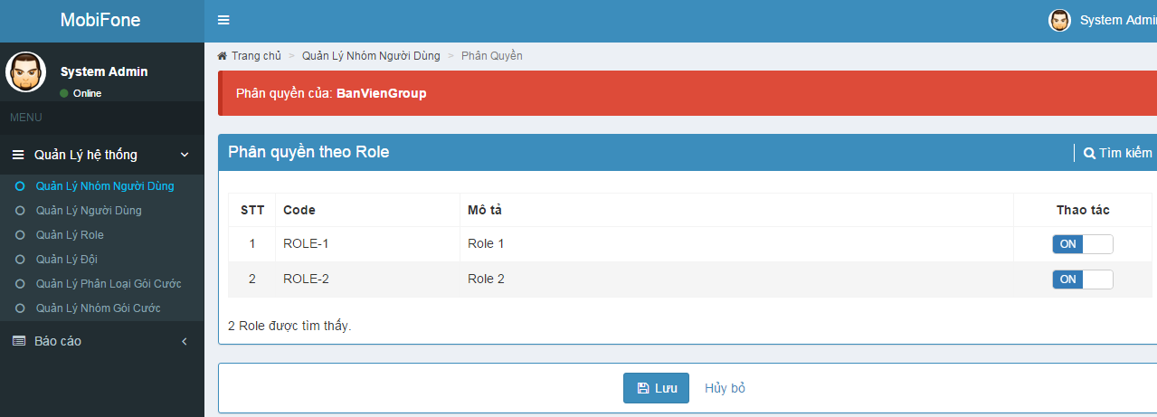

1. [**Quản Lý Người Dùng**](http://localhost:8082/admin/usergroup/list.html)**:**

Chức năng này chỉ hiển thị cho Admin và User có phân quyền quản lý trên “Quản lý Người Dùng”.

1. **Danh Sách Người Dùng:**

Liệt kê toàn bộ người dùng của hệ thống.

Truy cập tại link  [http://10.16.45.54:8080/admin](%20http://10.16.45.54:8080/admin)/user /list.html đối với Admin,

[http://10.16.45.54:8080/normal/user /list.html](%20http://10.16.45.54:8080/(cumstomUser)/user%20/list.html%20) đối với nhóm người dùng có quyền.

Hướng dẫn thao tác:

* Từ màn hình chính sau khi đăng nhập thành công. Click chọn trên menu bên tay trái “Quản lý hệ thống -> Quản Lý Người Dùng”. Hệ thống chuyển sang trang “Danh sách người dùng”.
* **Tìm kiếm:** Tra cứu dữ liệu theo điều kiện lọc với.
  + Tên đăng nhập.
  + Tên người dùng.
  + Nhóm người dùng.
  + Email.
  + Tình trạng hoạt động.
* **Thêm:** Chuyển đến trang “Thêm mới người dùng”. Xem mục **VI-2.**
* **Chỉnh sửa:** Chuyển đến trang “Thông tin user”. Xem mục **VI-3.**
* **Phân quyền:** Chuyển đến trang “Phân quyền theo Role, Permission, Quận/Huyện, Chi Nhánh”. Xem mục **III-4.**

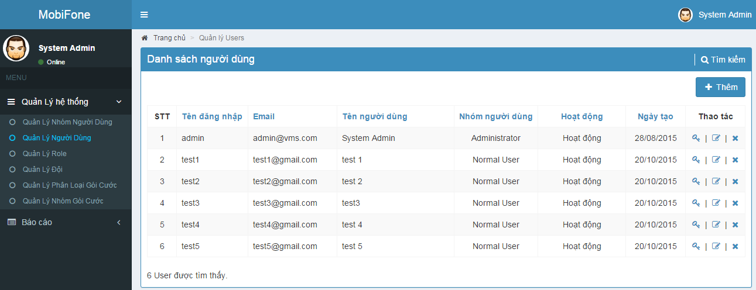

1. **Thêm Mới Người Dùng:**

Thêm mới người dùng vào hệ thống.

Truy cập tại link  [http://10.16.45.54:8080/admin](%20http://10.16.45.54:8080/admin)/user /add.html đối với Admin,

[http://10.16.45.54:8080/normal/user /add.html](%20http://10.16.45.54:8080/(cumstomUser)/user%20/add.html%20) đối với nhóm người dùng có quyền.

Hướng dẫn thao tác:

* Từ màn hình “Danh sách người dùng” ở mục **VI-1.** Click vào nút “Thêm”, hệ thống chuyển sang trang “Thêm mới User”.
* **Tên đăng nhập:** Là tên đăng nhập vào hệ thống và phải là duy nhất trong hệ thống (bắt buộc).
* **Mật khẩu:** Nhập mật khẩu đăng nhập hệ thống (bắt buộc).
* **Nhóm người dùng:** Chọn nhóm người dùng cho user (bắt buộc).
* **Ảnh đại diện:** Upload ảnh đại diện từ máy tính (Tối đa 25 ký tự của tên file được cho phép).
* **Email:** Email đăng nhập của user.
* **Tên người dùng:**  Tên hiển thị trên hệ thống khi đăng nhập thành công (bắt buộc).
* **Hoạt động:** Trạng thái hoạt động của user.
* **Loại User:** Có 2 loại user LDAP và local.
* **Lưu:** Lưu lại thông tin người dùng mới vào hệ thống.
* **Huỷ:** Trở về trang “Danh sách người dùng”. Xem mục **VI-1.**

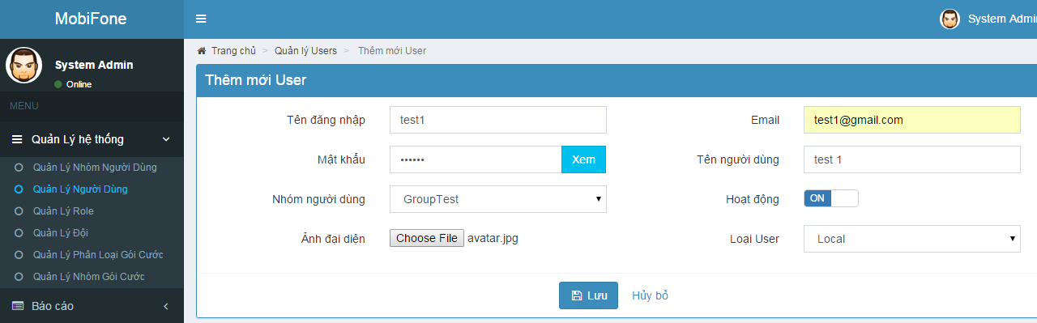

1. **Chỉnh Sửa Thông Tin Người Dùng:**

Chỉnh sửa thông tin người dùng trong hệ thống.

Truy cập tại link  [http://10.16.45.54:8080/admin](%20http://10.16.45.54:8080/admin)/user /edit.html đối với Admin,

[http://10.16.45.54:8080/normal/user /edit.html](%20http://10.16.45.54:8080/normal/user%20/edit.html%20) đối với nhóm người dùng có quyền.

Hướng dẫn thao tác:

* Từ màn hình “Danh sách người dùng” ở mục **VI-1**, click vào hình  trên user cần chỉnh sửa thông tin. Hệ thống chuyển sang trang “Thông tin User”.
* **Tên đăng nhập:** Là tên đăng nhập vào hệ thống và phải là duy nhất trong hệ thống (bắt buộc).
* **Mật khẩu:** Mậtkhẩu đăng nhập hệ thống (bắt buộc)
* **Nhóm người dùng:** Nhóm người dùng.
* **Ảnh đại diện:** Ảnh đại diện hiển thị trên hệ thống sau khi đăng nhập thành công. Nếu đã upload, hệ thống sẽ hiển thị thêm nút “Thay đổi ảnh đại diện”, hình .
* **Email:** Email của user.
* **Tên người dùng:**  Tên hiển thị trên hệ thống khi đăng nhập thành công.
* **Hoạt động:** Trạng thái hoạt động của User.
* **Loại User:** user LDAP hoặc local.
* **Lưu:** Lưu lại thông tin chỉnh sửa người dùng vào hệ thống.
* **Huỷ:** Trở về trang “Danh sách người dùng”. Xem mục **VI-1.**

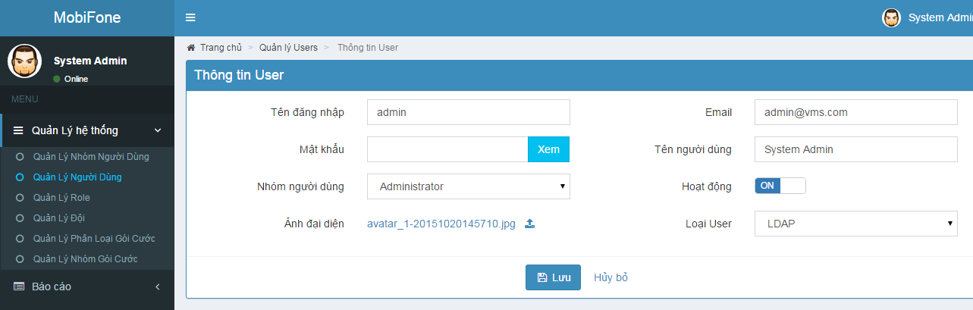

1. **Xoá Người Dùng:**

Xoá thông tin người dùng khỏi hệ thống.

Truy cập tại link  [http://10.16.45.54:8080/admin](%20http://10.16.45.54:8080/admin)/user /add.html đối với Admin,

[http://10.16.45.54:8080/normal/user /add.html](%20http://10.16.45.54:8080/(cumstomUser)/user%20/add.html%20) đối với nhóm người dùng có quyền.

Hướng dẫn thao tác:

Từ màn hình “Danh sách người dùng” ở mục **VI-1.** Click vào hình  trên user cần xoá. Hệ thống sẽ popup cảnh báo xác nhận thao tác xoá, click nút “OK” để xác nhận thao tác, “Cancle” để huỷ bỏ thao tác.

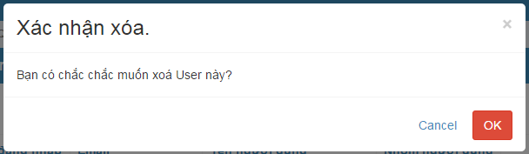

1. **Phân Quyền:**

Phân quyền cho người dùng theo role, permission, quận/huyện và chi nhánh.

Truy cập tại link  [http://10.16.45.54:8080/admin](%20http://10.16.45.54:8080/admin)/user/permission.html đối với Admin,

[http://10.16.45.54:8080/normal/user/permission.html](%20http://10.16.45.54:8080/normal/user/permission.html%20) đối với nhóm người dùng có quyền.

Hướng dẫn thao tác:

* Từ màn hình “Danh sách người dùng” ở mục **VI-1**, click vào hình  trên user cần phần quyền, hệ thống chuyển sang trang “Phân quyền cùa: xxx” với xxx là tên của user được chọn phân quyền.
* **Tìm kiếm:** Tra cứu dữ liệu theo điều kiện lọc.

**Phân quyền theo Role:** Là các phân quyền theo Role.

* + Các roles: Mặc định hệ thống sẽ load dữ liệu theo các phân quyền của user, chuyển sang “Chưa được phân quyền” và click nút “Lọc” bên dưới để lọc danh sách các phân quyền chưa được phân quyền cho user.
  + Code: Mã của role.
  + Mô tả: Mô tả của role.

**Phân quyền bổ sung:** Là các phân quyền theo quyền cơ bản trên chức năng hệ thống.

* + Các permission: Mặc định hệ thống sẽ load dữ liệu theo các phân quyền bổ sung của user, chuyển sang “Chưa được phân quyền” và click nút “Lọc” bên dưới để lọc danh sách các phân quyền chưa được phân quyền bổ sung cho user.
  + Code: Mã permission.
  + Mô tả: Mô tả của permission.

**Phân quyền quản lý Quận/Huyện:** Là các phân quyền trên Quận / Huyện mà user sẽ có thể xem dữ liệu trong report theo các phân quyền ờ đây.

* + Quận, huyện: Mặc định hệ thống sẽ load dữ liệu theo các phân quyền Quận Huyện của user, chuyển sang “Chưa được phân quyền” và click nút “Lọc” bên dưới để lọc danh sách các Quận / Huyện chưa được phân quyền cho user.
  + Code: Tên Quận / Huyện cần lọc để phân quyền.
* **Phân quyền:** Chuyển sang “ON” hoặc “OFF” cho các phân quyền tương ứng, khi ấn nút “Lưu”, hệ thống sẽ cập nhật các phân quyền dựa trên các trạng thái này.
* **Lưu:** Cập nhật các quyền chỉnh sửa cho người dùng vào hệ thống.
* **Huỷ:** Trở về trang “Danh sách nhóm người dùng”. Xem mục **VI-1.**

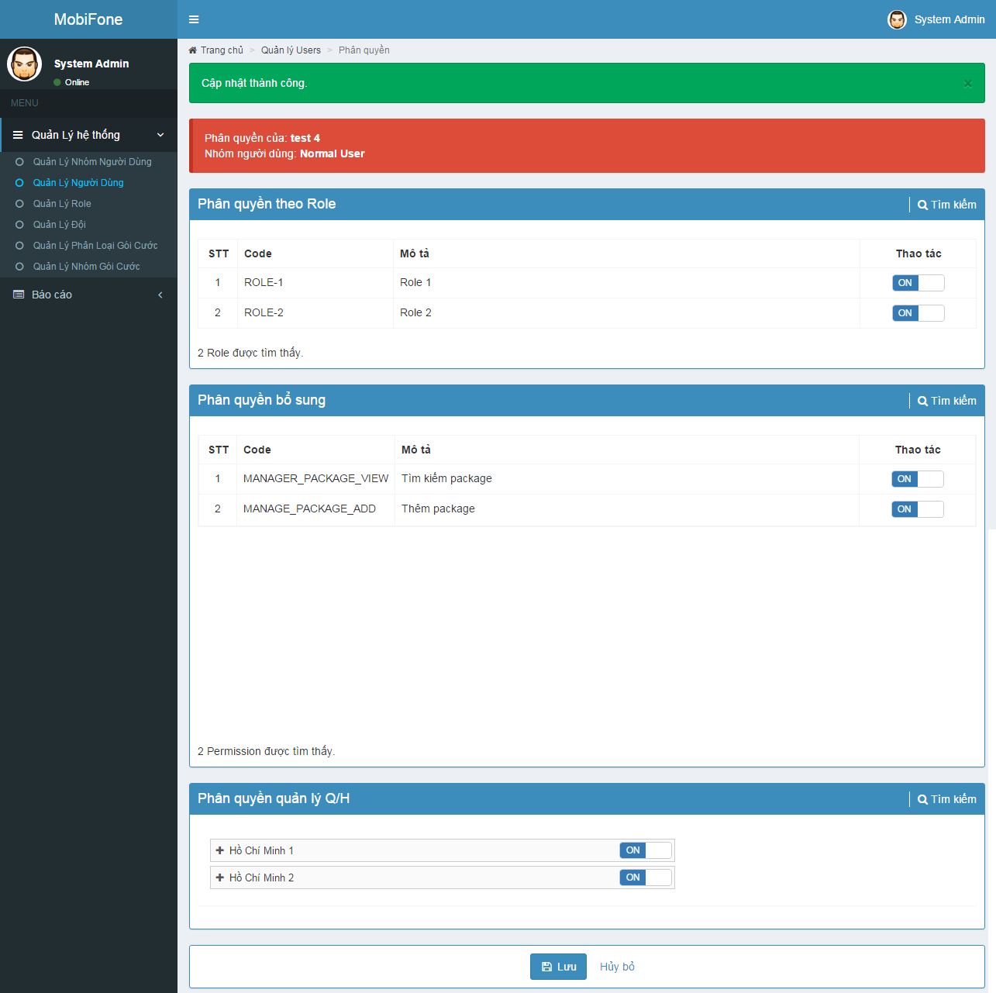

1. [**Quản Lý**](http://localhost:8082/admin/usergroup/list.html) **Role:**

Chức năng này chỉ hiển thị cho Admin và User có phân quyền trên “Quản lý Role”.

1. **Danh Sách Role:**

Liệt kê toàn bộ role của hệ thống.

Truy cập tại link  [http://10.16.45.54:8080/admin](%20http://10.16.45.54:8080/admin)/role/list.html đối với Admin,

[http://10.16.45.54:8080/normal/role/list.html](%20http://10.16.45.54:8080/normal/role/list.html%20) đối với nhóm người dùng có quyền.

Hướng dẫn thao tác:

* Từ màn hình chính của hệ thống sau khi đăng nhập thành công, chọn trên menu bên tay trái “Quản lý hệ thống -> Quản lý Role”, hệ thống chuyển sang trang “Danh sách Role”.
* **Tìm kiếm:** Tra cứu dữ liệu theo điều kiện lọc với.
  + Code: Mã role .
  + Tên: Tên mô tả của Role.
* **Thêm:** Chuyển đến trang “Thêm mới role”. Xem mục **VII-2.**
* **Chỉnh sửa:** Chuyển đến trang “Thông tin role”. Xem mục **VII-3.**
* **Phân quyền:** Chuyển đến trang “Phân quyền của Role: xxx” với xxx là tên của Role đang chọn phân quyền. Xem mục **VII-4.**

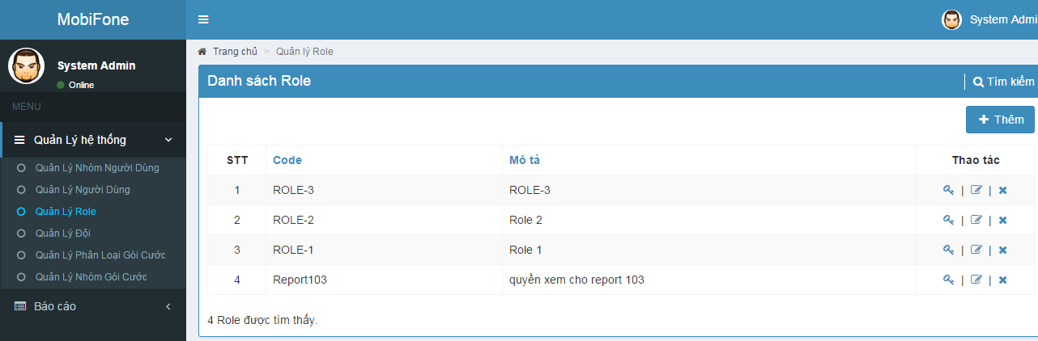

1. **Thêm Mới Role:**

Thêm mới role vào hệ thống.

Truy cập tại link  [http://10.16.45.54:8080/admin](%20http://10.16.45.54:8080/admin)/role/add.html đối với Admin,

[http://10.16.45.54:8080/normal/role/add.html](%20http://10.16.45.54:8080/normal/role/add.html%20) đối với nhóm người dùng có quyền.

Hướng dẫn thao tác:

* Từ màn hình “Danh sách Role” ở mục **VII-1**, click vào nút “Thêm”, hệ thống chuyển sang trang “Thêm mới Role”.
* **Code:** Mã của Role và phải là duy nhất trong hệ thống (bắt buộc) .
* **Tên:** Tên mô tả của role (bắt buộc).
* **Lưu:** Lưu lại thông tin role mới vào hệ thống.
* **Huỷ:** Trở về trang “Danh sách role”. Xem mục **VII-1.**

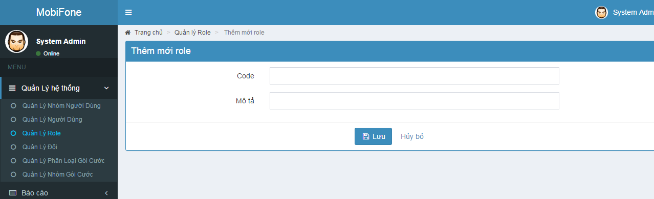

1. **Chỉnh Sửa Thông Tin Role:**

Chỉnh sửa thông tin role trong hệ thống.

Truy cập tại link  [http://10.16.45.54:8080/admin](%20http://10.16.45.54:8080/admin)/role/edit.html đối với Admin,

[http://10.16.45.54:8080/normal/role/edit.html](%20http://10.16.45.54:8080/normal/role/edit.html%20) đối với nhóm người dùng có quyền.

Hướng dẫn thao tác:

* Từ màn hình “Danh sách Role”, click vào hình  trên Role cần chỉnh sửa, hệ thống chuyển sang trang “Thông tin Role”.
* **Code:** Mã của Role và phải là duy nhất trong hệ thống (bắt buộc).
* **Tên:** Tên mô tả của role (bắt buộc).
* **Lưu:** Lưu lại thông tin chỉnh sửa role mới vào hệ thống.
* **Huỷ:** Trở về trang “Danh sách role”. Xem mục **VII-1.**

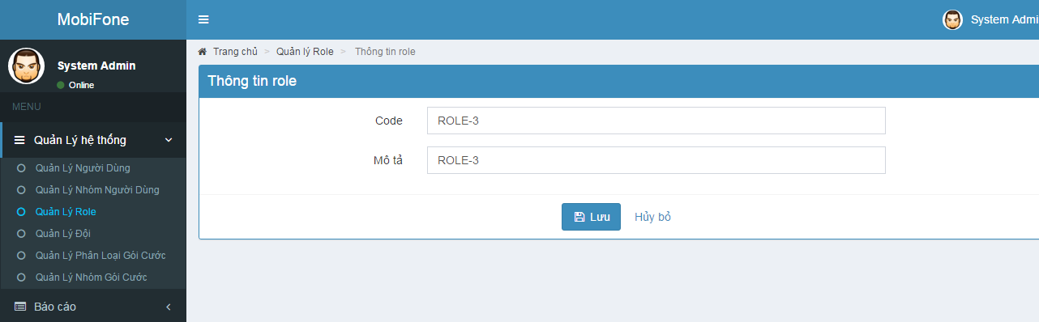

1. **Xoá Role:**

Xoá Role khỏi hệ thống.

Truy cập tại link  [http://10.16.45.54:8080/admin](%20http://10.16.45.54:8080/admin)/role/list.html đối với Admin,

[http://10.16.45.54:8080/normal/role/list.html](%20http://10.16.45.54:8080/normal/role/list.html%20) đối với nhóm người dùng có quyền.

Hướng dẫn thao tác:

Từ màn hình “Danh sách Role” ở mục **VII-1**, click vào hình  trên Role cần xoá. Hệ thống sẽ popup cảnh báo xác nhận thao tác xoá. Click nút “OK” để xác nhận thao tác, “Cancle” để huỷ bỏ thao tác.

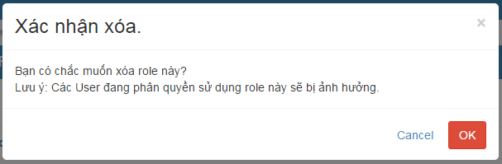

1. **Phân Quyền:**

Phân quyền cho Role trên các nhóm quyền của hệ thống.

Truy cập tại link  [http://10.16.45.54:8080/admin](%20http://10.16.45.54:8080/admin)/role/permission.html đối với Admin,

[http://10.16.45.54:8080/normal/role/permission.html](%20http://10.16.45.54:8080/normal/role/permission.html%20) đối với nhóm người dùng có quyền.

Hướng dẫn thao tác:

* Từ màn hình “Danh sách Role”, click vào  trên Role cần phân quyền sử dụng. Hệ thống chuyển sang trang “Phân quyền của Role: xxx” với xxx là tên của Role được phân quyền.
* **Tìm kiếm:** Mặc định, hệ thống sẽ load những quyền đang được phân quyền cho Role. Chuyển sang “Chưa được phân quyền” và click và nút “Lọc” bên dưới để lọc danh sách quyền chưa được phân quyền.
  + Các quyền: Chọn “Được phân quyền” hoặc “Chưa được phân quyền” và lọc danh sách.
  + Nhóm quyền: Danh sách các nhóm quyền của hệ thống.
* **Phân quyền:** Dữ liệu hiển thị dạng cây theo các nhóm quyền của hệ thống. Tuỳ theo điều kiện lọc trong mục “Tìm kiếm”, trạng thái “ON” hoặc “OFF” sẽ cập nhật phân quyền cho Role khi click nút “Lưu”.
* **Lưu:** Cập nhật phân quyền cho role vào hệ thống.
* **Huỷ:** Trở về trang “Danh sách role”. Xem mục **VI-1.**

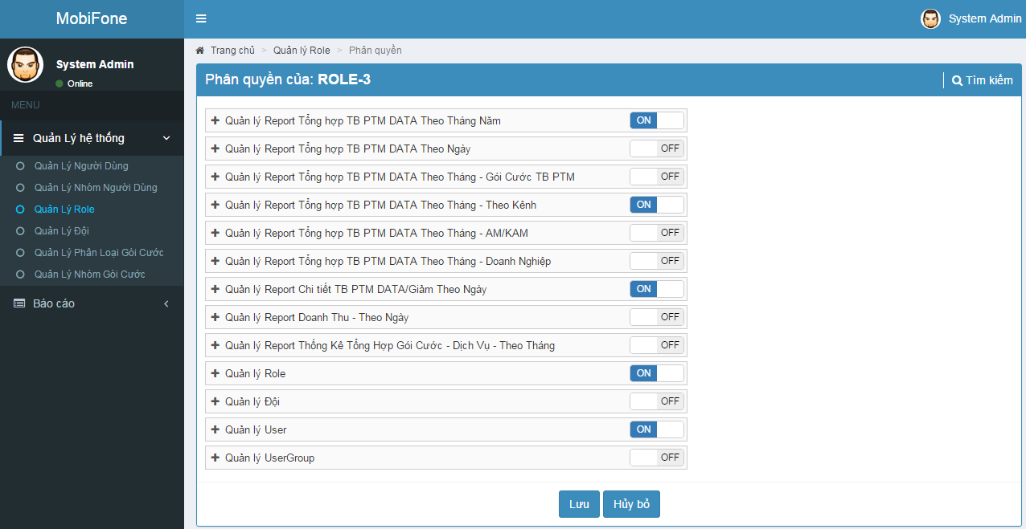

1. [**Quản Lý**](http://localhost:8082/admin/usergroup/list.html) **Đội:**

Chức năng này chỉ hiển thị cho Admin và User có phân quyền trên “Quản lý đội”.

1. **Danh Sách Đội:**

Liệt kê tất cả các đội của hệ thống.

Truy cập tại link  [http://10.16.45.54:8080/admin](%20http://10.16.45.54:8080/admin)/team/list.html đối với Admin,

[http://10.16.45.54:8080/normal/team/list.html](%20http://10.16.45.54:8080/normal/role/permission.html%20) đối với nhóm người dùng có quyền.

Hướng dẫn thao tác:

* Từ màn hình chính của hệ thống sau khi đăng nhập thành công, chọn trên menu bên tay trái chức năng trong “Quản lý hệ thống -> Quản Lý Đội”.
* **Tìm kiếm:** Tra cứu dữ liệu theo điều kiện lọc với.
  + Code: mã đội
  + Tên của đội.
* **Thêm:** Chuyển đến trang “Thêm mới đội”. Xem mục **VIII-2.**
* **Chỉnh sửa:** Chuyển đến trang “Thông tin đội”. Xem mục **VIII-3.**
* **Danh sách NV:** xem danh sách nhân viên thuộc quận huyện mà đội quản lý
* **Phân quyền:** Chuyển đến trang “Phân Quận/Huyện cho đội quản lý”. Xem mục **VII-4.**

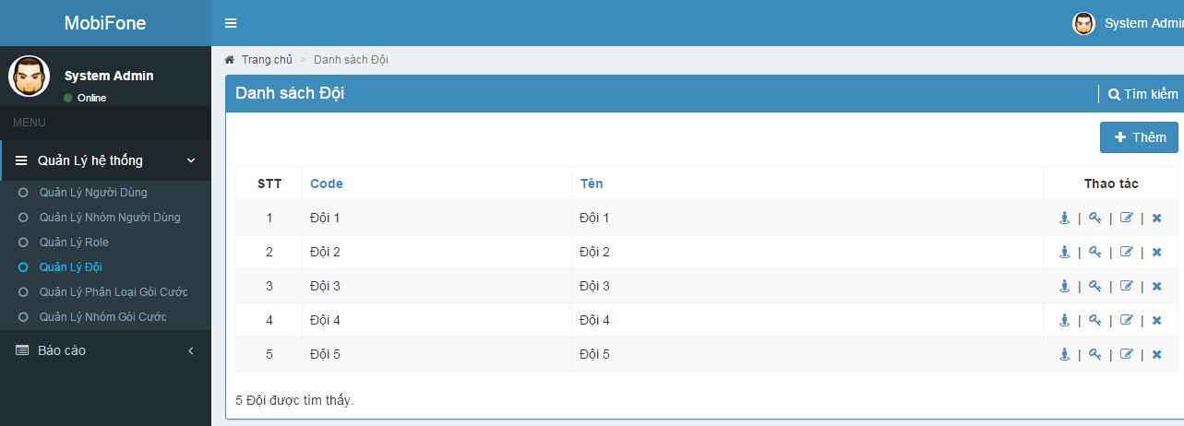

1. **Thêm Mới Đội:**

Thêm mới đội vào hệ thống.

Truy cập tại link  [http://10.16.45.54:8080/admin](%20http://10.16.45.54:8080/admin)/team/add.html đối với Admin,

[http://10.16.45.54:8080/normal/team/add.html](%20http://10.16.45.54:8080/normal/team/add.html%20) đối với nhóm người dùng có quyền.

Hướng dẫn thao tác:

* Từ màn hình “Danh sách Đội” ở mục **VIII-1**, click vào nút “Thêm”, hệ thống chuyển sang trang “Thêm mới Đội”.
* **Code:** Mã của đội và phải là duy nhất trong hệ thống (bắt buộc).
* **Tên:** Tên của đội (bắt buộc).
* **Lưu:** Lưu lại thông tin đội mới vào hệ thống.
* **Huỷ:** Trở về trang “Danh sách đội”. Xem mục **VIII-1.**

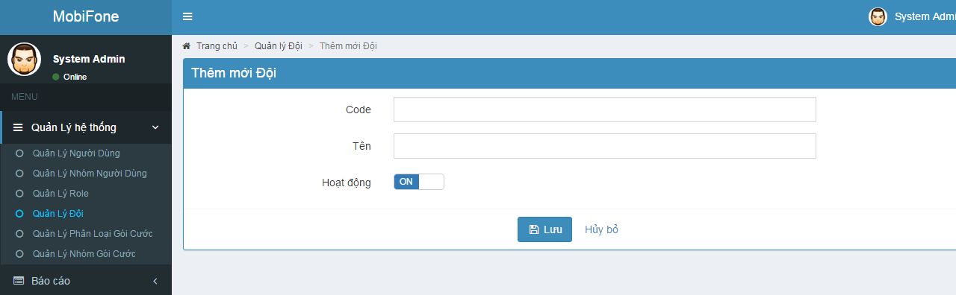

1. **Chỉnh Sửa Thông Tin Đội:**

Chỉnh sửa thông tin đội trong hệ thống.

Truy cập tại link  [http://10.16.45.54:8080/admin](%20http://10.16.45.54:8080/admin)/team/edit.html đối với Admin,

[http://10.16.45.54:8080/normal/team/edit.html](%20http://10.16.45.54:8080/normal/team/edit.html%20) đối với nhóm người dùng có quyền.

Hướng dẫn thao tác:

* Từ màn hình “Danh sách Đội” ở mục **VIII-1**, click vào  trên đội cần chỉnh sửa thông tin, hệ thống chuyển sang trang “Thông tin Đội”.
* **Code:** Mã của đội và phải là duy nhất trong hệ thống (bắt buộc).
* **Tên:** Tên của đội (bắt buộc).
* **Hoạt động:** Trạng thái hoạt động của đội.
* **Lưu:** Cập nhật thông tin đội vào hệ thống.
* **Huỷ:** Trở về trang “Danh sách đội”. Xem mục **VIII-1.**

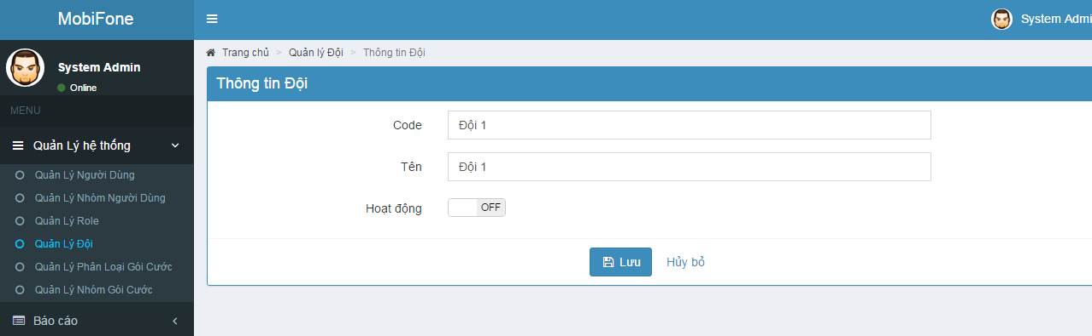

1. **Vô Hiệu Hoá Đội:**

Chức năng này hệ thống hiện tại không delete dữ liệu của Đội, bao gồm thông tin của đội, dữ liệu quản lý Quận / Huyện, … trước đây, mà chỉ chuyển trạng thái của Đội được chọn từ trạng thái “Hoạt động” sang trạng thái “Không hoạt động” mà thôi.

Truy cập tại link  [http://10.16.45.54:8080/admin](%20http://10.16.45.54:8080/admin)/team/list.html đối với Admin,

[http://10.16.45.54:8080/normal/team/list.html](%20http://10.16.45.54:8080/normal/role/permission.html%20) đối với nhóm người dùng có quyền.

Hướng dẫn thao tác:

Từ màn hình “Danh sách Đội”, click vào hình  trên đội cần vô hiệu hoá, hệ thống sẽ popup cảnh báo xác nhận thao tác vô hiệu hoá hoạt động của Đội. Click nút “OK” để xác nhận thao tác, “Cancle” để huỷ bỏ thao tác.

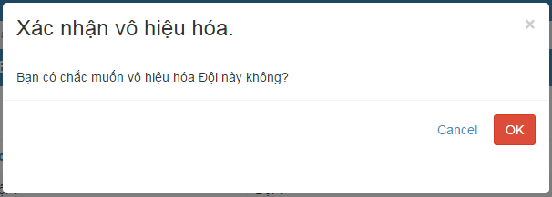

1. **Phân Quyền Quản Lý Quận / Huyện Cho Đội:**

Phân quyền quản lý các Quận / Huyện cho đội.

Truy cập tại link  [http://10.16.45.54:8080/admin](%20http://10.16.45.54:8080/admin)/team/listdistrict.html đối với Admin,

[http://10.16.45.54:8080/normal/team/listdistrict.html](%20http://10.16.45.54:8080/normal/team/listdistrict.html%20) đối với nhóm người dùng có quyền.

Hướng dẫn thao tác:

* Từ màn hình “Danh sách Đội” ở mục **VIII-1**, click vào hình  trên đội cần phân quyền quản lý Quận / Huyện. Hệ thống chuyển sang trang “Danh sách Q/H quản lý” cho đội được chọn. Hệ thống hiển thị danh sách các Quận / Huyện đang còn hiệu lực quản lý.
* **Tìm kiếm:** Tra cứu dữ liệu theo điều kiện lọc với:
  + Các quận, huyện: Mặc định hệ thống sẽ load danh sách các Quận / Huyện đang được phân quyền quản lý cho Đội. Chuyển sang “Chưa được phân quyền” và click nút “Lọc” bên dưới để lọc danh sách các Quận / Huyện khác.
  + Tỉnh/ TP: Danh sách các Tỉnh / TP trong hệ thống.
  + Chi nhánh: Danh sách các chi nhánh của Trung Tâm Di Động Khu Vực II.
  + Quận, huyện: Danh sách các Quận / Huyện theo Chi Nhánh của Trung Tâm Di Động Khu Vực II.
* **Phân quyền:** Từ danh sách các Quận / Huyện đang lọc (Đang quản lý hay chưa quản lý), chuyển sang trạng thái “ON” hoặc “OFF” để đánh dấu cập nhật quản lý.
* **Lưu:** Cập nhật danh sách quản lý Quận / Huyện của đội vào hệ thống.
* **Huỷ:** Trở về trang “Danh sách đội”. Xem mục **VIII-1.**

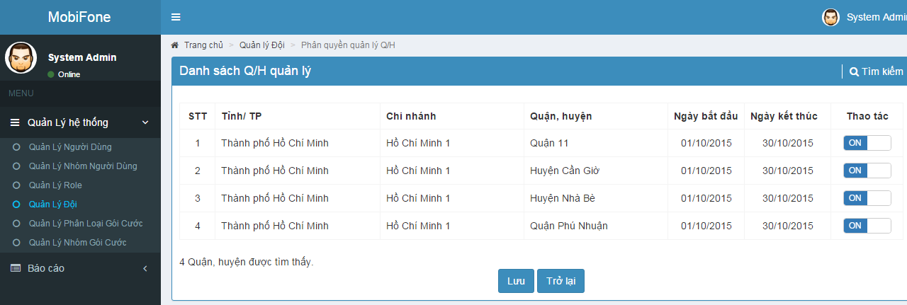

1. **Xem Danh Sách EmpCode (NV):**

Hiển thị danh sách các EmpCode mà đội đang quản lý.

Truy cập tại link  [http://10.16.45.54:8080/admin](%20http://10.16.45.54:8080/admin)/team/empcodelist.html đối với Admin,

[http://10.16.45.54:8080/normal/team/empcodelist.html](%20http://10.16.45.54:8080/normal/team/empcodelist.html%20) đối với nhóm người dùng có quyền.

Hướng dẫn thao tác:

* Từ màn hình “Danh sách Đội” ở mục **VIII-1**, click vào hình  trên đội cần xem danh sách EmpCode. Hệ thống chuyển sang trang “Danh sách NV” của đội được chọn.
* **Tìm kiếm:** Tra cứu dữ liệu theo điều kiện lọc với:
  + Tỉnh/ TP: Danh sách các Tỉnh / TP trong hệ thống.
  + Chi nhánh: Danh sách các chi nhánh của Trung Tâm Di Động Khu Vực II.
  + Quận, huyện: Danh sách các Quận / Huyện theo Chi Nhánh của Trung Tâm Di Động Khu Vực II.

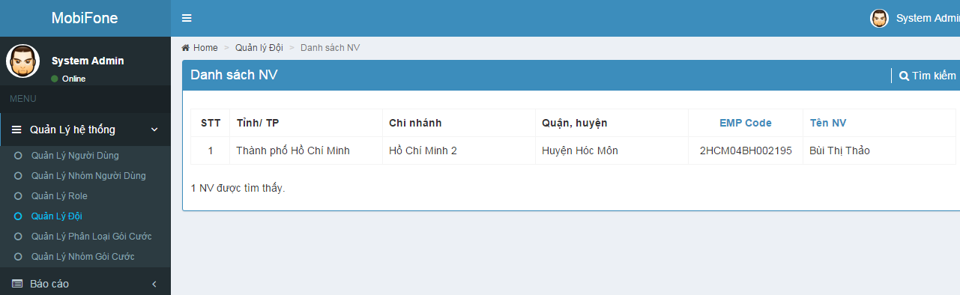

1. [**Quản Lý**](http://localhost:8082/admin/usergroup/list.html) **Phân Loại Gói Cước:**

Chức năng này chỉ hiển thị cho Admin và User có phân quyền trên “Quản lý phân loại gói cước”.

1. **Danh Sách Loại Gói Cước:**

Liệt kê danh sách các phân loại gói cước của hệ thống.

Truy cập tại link  [http://10.16.45.54:8080/admin](%20http://10.16.45.54:8080/admin)/packagelevel/list.html đối với Admin,

[http://10.16.45.54:8080/normal/packagelevel/list.html](%20http://10.16.45.54:8080/normal/packagelevel/list.html%20) đối với nhóm người dùng có quyền.

Hướng dẫn thao tác:

* Từ màn hình chính của hệ thống sau khi đăng nhập thành công, chọn trên menu bên tay trái chức năng “Quản lý hệ thống - > Quản lý Phân Loại Gói Cước”. Hệ thống chuyển sang trang “Danh sách phân loại gói cước”.
* **Tìm kiếm:** Tra cứu dữ liệu theo điều kiện lọc với.
  + Code: Mã phân loại gói cước.
  + Tên của phân loại gói cước.
* **Thêm:** Chuyển đến trang “Thêm mới loại gói cước”. Xem mục **IX-2.**
* **Chỉnh sửa:** Chuyển đến trang “Thông tin loại gói cước”. Xem mục **IX-3.**

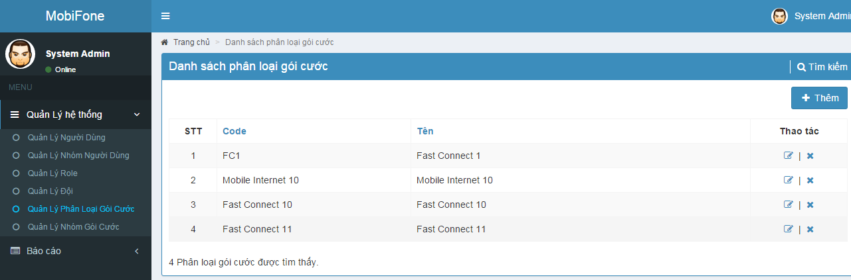

1. **Thêm Mới Phân Loại Gói Cước:**

Thêm mới phân loại gói cước vào hệ thống.

Truy cập tại link  [http://10.16.45.54:8080/admin](%20http://10.16.45.54:8080/admin)/packagelevel/add.html đối với Admin,

[http://10.16.45.54:8080/normal/packagelevel/add.html](%20http://10.16.45.54:8080/normal/packagelevel/add.html%20) đối với nhóm người dùng có quyền.

Hướng dẫn thao tác:

* Từ màn hình “Danh sách phân loại gói cước” ở mục **IX-1**, click vào nút “Thêm”, hệ thống chuyển sang trang “Thêm mới Phân loại gói cước”.
* **Code:** Mã phân loại gói cước và phải là duy nhất trong hệ thống (bắt buộc).
* **Tên:** Tên phân loại gói cước (bắt buộc).
* **Lưu:** Lưu mới thông tin loại gói cước vào hệ thống.
* **Huỷ:** Trở về trang “Danh sách loại gói cước”. Xem mục **IX-1.**

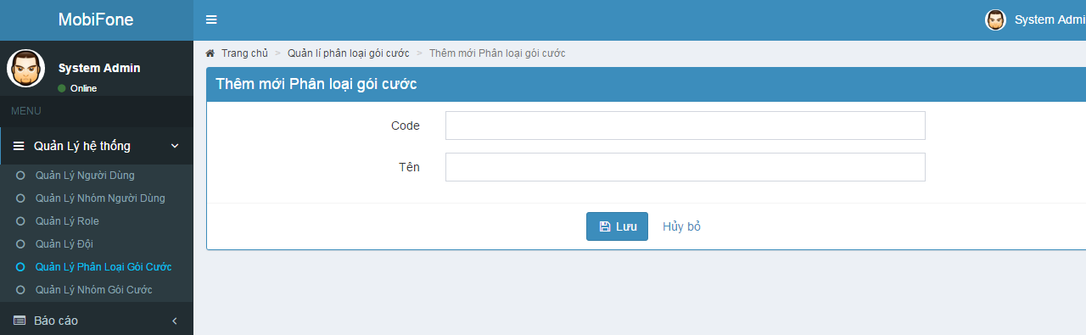

1. **Chỉnh Sửa Thông Tin Phân Loại Gói Cước:**

Chỉnh sửa thông tin phân loại gói cước trong hệ thống.

Truy cập tại link  [http://10.16.45.54:8080/admin](%20http://10.16.45.54:8080/admin)/packagelevel/edit.html đối với Admin,

[http://10.16.45.54:8080/normal/packagelevel/edit.html](%20http://10.16.45.54:8080/normal/packagelevel/edit.html%20) đối với nhóm người dùng có quyền.

Hướng dẫn thao tác:

* Từ màn hình “Danh sách phân loại gói cước” ở mục **IX-1**, click vào hình  trên phân loại gói cước cần chỉnh sửa.
* **Code:** Mã phân loại gói cước và phải là duy nhất trong hệ thống (bắt buộc).
* **Tên:** Tên của phân loại gói cước (bắt buộc).
* **Lưu:** Cập nhật thông tin loại gói cước vào hệ thống.
* **Huỷ:** Trở về trang “Danh sách phân loại gói cước”. Xem mục **IX-1.**

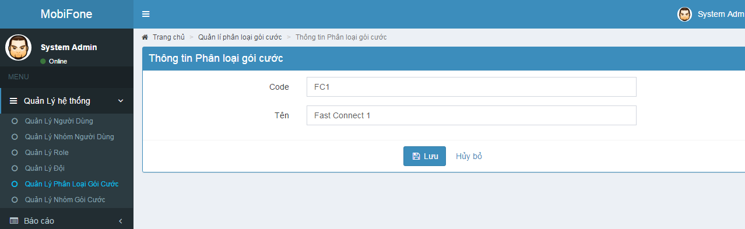

1. **Xoá Phân Loại Gói Cước:**

Xoá phân loại gói cước trong hệ thống.

Truy cập tại link  [http://10.16.45.54:8080/admin](%20http://10.16.45.54:8080/admin)/packagelevel/list.html đối với Admin,

[http://10.16.45.54:8080/normal/packagelevel/list.html](%20http://10.16.45.54:8080/normal/packagelevel/list.html%20) đối với nhóm người dùng có quyền.

Hướng dẫn thao tác:

* Từ màn hình “Danh sách phân loại gói cước” ở mục **IX-1**, click vào hình  trên phân loại gói cước cần xoá.
* Hệ thống sẽ popup cảnh báo xác nhận trước khi xoá hoàn toàn phân loại gói cước này.
* Click “OK” để xác nhận thao tác xoá, “Cancel” để huỷ thao tác.

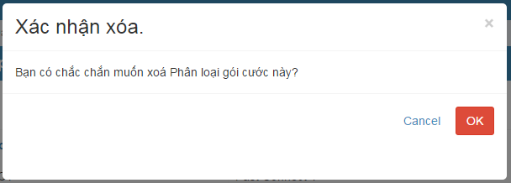

1. [**Quản Lý**](http://localhost:8082/admin/usergroup/list.html) **Nhóm Gói Cước:**

Chức năng này chỉ hiển thị cho Admin và User có phân quyền trên “Quản lý Nhóm Gói Cước”.

1. **Danh Sách Nhóm Gói Cước:**

Liệt kê danh sách tất cả các nhóm gói cước của hệ thống.

Truy cập tại link  [http://10.16.45.54:8080/admin](%20http://10.16.45.54:8080/admin)/packagegroup/list.html đối với Admin,

[http://10.16.45.54:8080/normal/packagegroup/list.html](%20http://10.16.45.54:8080/normal/packagegroup/list.html%20) đối với nhóm người dùng có quyền.

Hướng dẫn thao tác:

* Từ màn hình chính của hệ thống sau khi đăng nhập thành công. Chọn trên menu bên tay trái chức năng “Quản Lý Hệ Thống -> Quản Lý Nhóm Gói Cước”. Hệ thống chuyển sang trang “Danh sách nhóm gói cước”.
* **Tìm kiếm:** Tra cứu dữ liệu theo điều kiện lọc với.
  + Code: Mã của nhóm gói cước.
  + Mô tả: Mô tả của nhóm gói cước.
* **Thêm:** Chuyển đến trang “Thêm mới nhóm gói cước”. Xem mục **X-2.**
* **Chỉnh sửa:** Chuyển đến trang “Thông tin nhóm gói cước”. Xem mục **X-3.**
* **Phân quyền:** Chuyển đến trang “Phân quyền gói cước và chọn phân loại cho nhóm gói cước”. Xem mục **X-4.**

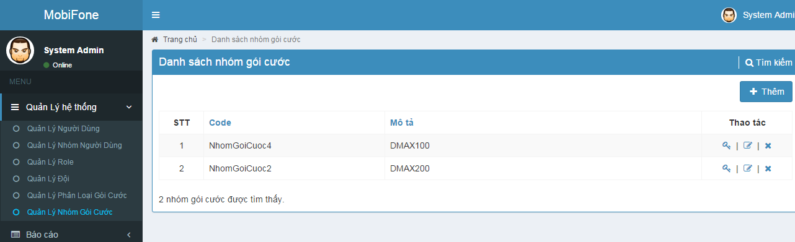

1. **Thêm Mới Nhóm Gói Cước:**

Thêm mới nhóm gói cước vào hệ thống.

Truy cập tại link  [http://10.16.45.54:8080/admin](%20http://10.16.45.54:8080/admin)/packagegroup/add.html đối với Admin,

[http://10.16.45.54:8080/normal/packagegroup/add.html](%20http://10.16.45.54:8080/normal/packagegroup/add.html%20) đối với nhóm người dùng có quyền.

Hướng dẫn thao tác:

* Từ màn hình “Danh sách nhóm gói cước”, click vào nút “Thêm”, hệ thống chuyển sang trang “Thêm mới nhóm gói cước”.
* **Code:** Mã của nhóm gói cước và phải là duy nhất trong hệ thống (bắt buộc) .
* **Mô tả:** Mô tả của nhóm gói cước (bắt buộc).
* **Lưu:** Lưu lại thông tin nhóm gói cước mới vào hệ thống.
* **Huỷ:** Trở về trang “Danh sách nhóm gói cước”. Xem mục **X-1.**

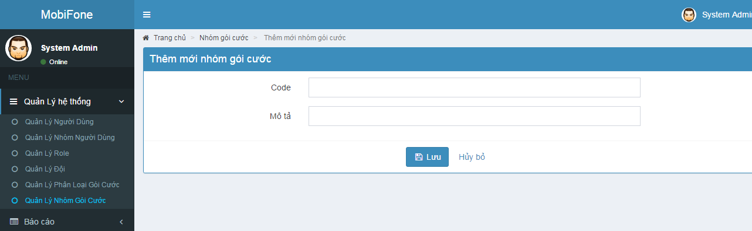

1. **Chỉnh Sửa Thông Tin Nhóm Gói Cước:**

Chỉnh sửa thông tin nhóm gói cước trong hệ thống.

Truy cập tại link  [http://10.16.45.54:8080/admin](%20http://10.16.45.54:8080/admin)/packagegroup/edit.html đối với Admin,

[http://10.16.45.54:8080/normal/packagegroup/edit.html](%20http://10.16.45.54:8080/normal/packagegroup/edit.html%20) đối với nhóm người dùng có quyền.

Hướng dẫn thao tác:

* Từ màn hình “Danh sách nhóm gói cước”, click vào hình  trên nhóm gói cước cần chỉnh sửa. Hệ thống chuyển sang trang “Thông tin nhóm gói cước”.
* **Code:** Mã của nhóm gói cước và phải là duy nhất trong hệ thống (bắt buộc).
* **Mô tả:** Mô tả của nhóm gói cước (bắt buộc).
* **Lưu:** Lưu lại thông tin nhóm gói cước vào hệ thống.
* **Huỷ:** Trở về trang “Danh sách nhóm gói cước”. Xem mục **X-1.**

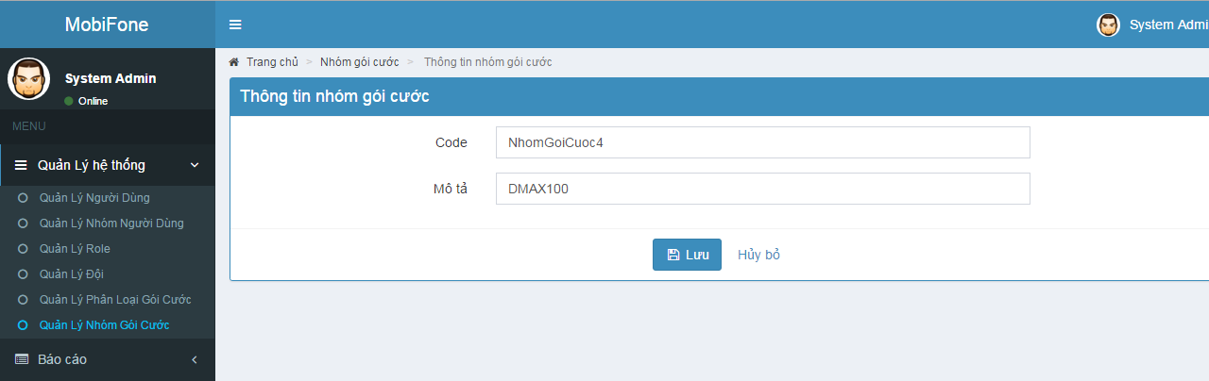

1. **Xoá Nhóm Gói Cước:**

Xoá nhóm gói cước khỏi hệ thống.

Truy cập tại link  [http://10.16.45.54:8080/admin](%20http://10.16.45.54:8080/admin)/packagegroup/list.html đối với Admin,

[http://10.16.45.54:8080/normal/packagegroup/list.html](%20http://10.16.45.54:8080/normal/packagegroup/list.html%20) đối với nhóm người dùng có quyền.

Hướng dẫn thao tác:

Từ màn hình “Danh sách nhóm gói cước”, click vào hình  trên nhóm gói cước cần xoá. Hệ thống sẽ popup cảnh báo xác nhận thao tác xoá.

Click nút “OK” để xác nhận thao tác xoá, “Cancle” để huỷ thao tác.

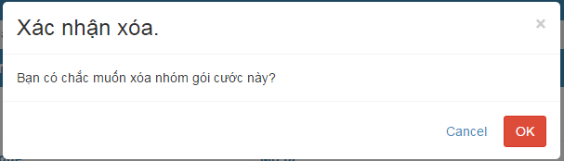

1. **Phân Quyền Gói Cước Và Phân Loại Cho Nhóm Gói Cước:**

Phân quyền các gói cước cho nhóm gói cước và chọn phân loại gói cước cho nhóm gói cước được chọn.

Truy cập tại link  [http://10.16.45.54:8080/admin](%20http://10.16.45.54:8080/admin)/packagegroup/addpackage.html đối với Admin,

[http://10.16.45.54:8080/normal/packagegroup/addpackage.html](%20http://10.16.45.54:8080/normal/packagegroup/addpackage.html%20) đối với nhóm người dùng có quyền.

Hướng dẫn thao tác:

* Từ màn hình “Danh sách nhóm gói cước”, click vào hình  trên nhóm gói cước cần phân quyền gói cước và chọn phân loại gói cước. Hệ thống chuyển sang trang “Danh sách gói cước” cho nhóm gói cước được chọn.
* **Tìm kiếm:** Tra cứu dữ liệu theo điều kiện lọc với:
  + Gói cước: Mặc định hệ thống sẽ load danh sách các gói cước đã phân quyền cho nhóm gói cước này. Chuyển sang “Không thuộc nhóm này” và ấn nút “Lọc” bên dưới để lọc danh sách các gói cước chưa được phân quyền và chọn phân loại gói cướ cho nhóm.
  + Code: Danh sách các gói cước trong hệ thống.
* **Phân quyền:**
* **Đối với điều kiện lọc là “Thuộc nhóm này”:** Chuyển sang trạng thái “OFF” để đánh dấu bỏ phân quyền trên các gói cước hoặc cho cả phân loại gói cước đang được phân quyền.

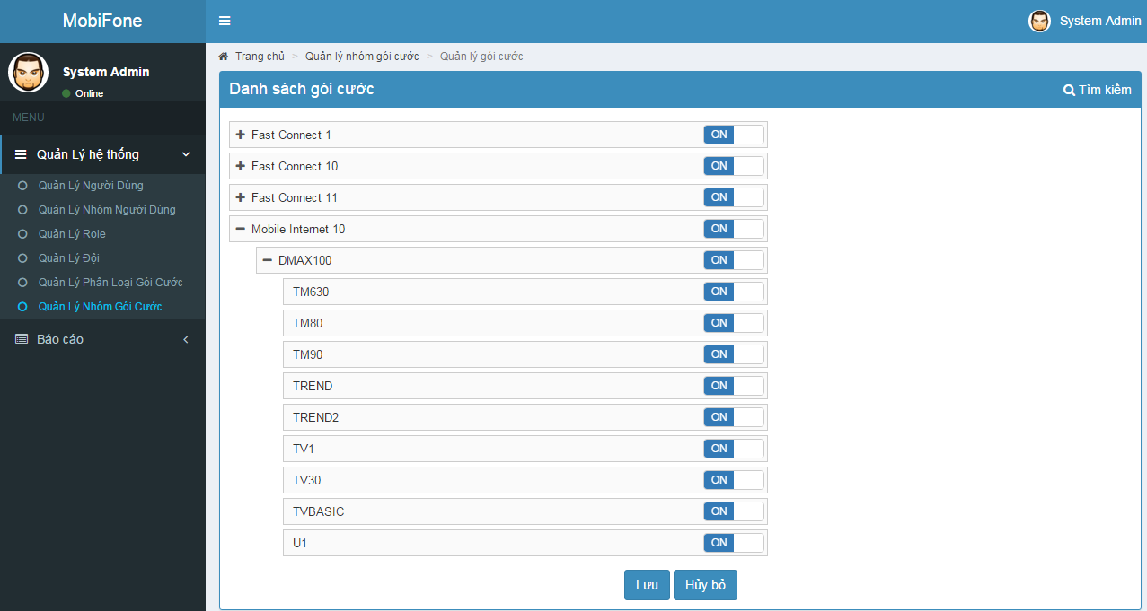

* **Đối với điều kiện lọc là “Không thuộc nhóm này”:** Hệ thống hiển thị 2 khung dữ liệu, khung bên trái chứa danh sách các gói cước chưa được phân quyền quản lý và khung bên phải chứa danh sách các gói cước đã được chọn để thêm vào phân quyền quản lý cho nhóm. Click chọn trên các gói cước để đánh dấu “thêm”, sau đó click nút “Thêm>>” để add các gói cước này vào khung bên phải, tương tự click chọn trên các gói cước cần bỏ bên khung bên phải và click nút “<<Xoá” để bỏ ra khỏi phần đánh dấu phân quyền.

Chọn từ danh sách “Phân loại gói cước” cho các gói cước được đánh dấu phân quyền này.

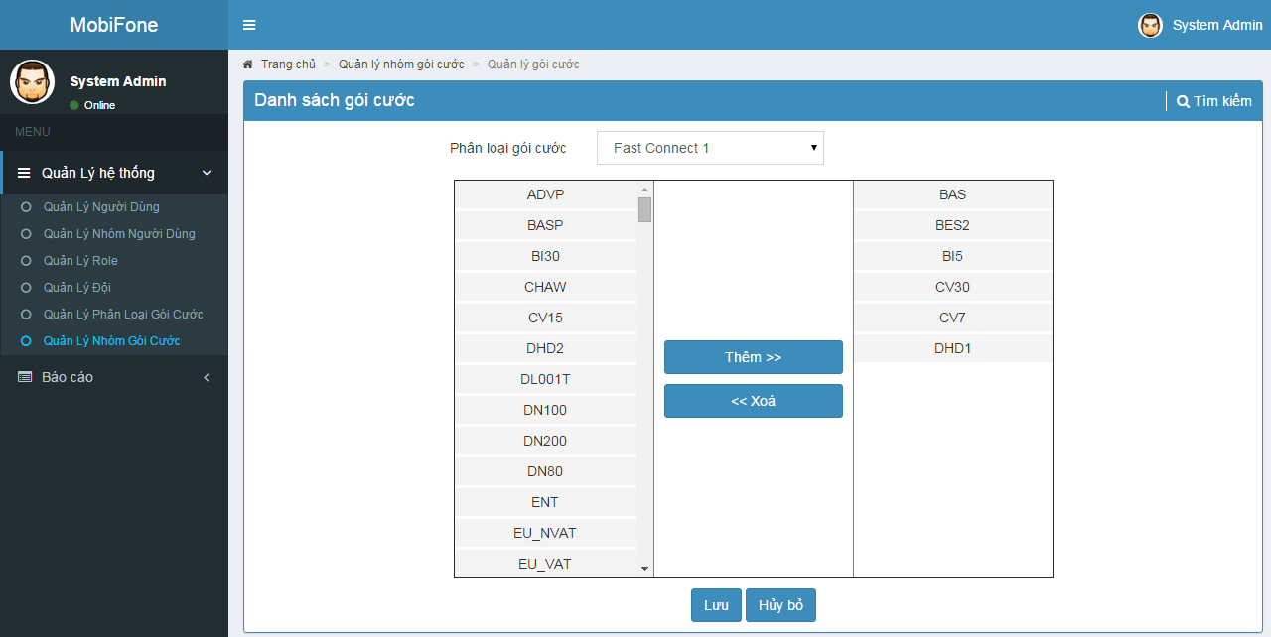

* **Lưu:** Lưu lại phân quyền gói cước cho nhóm gói cước vào hệ thống.
* **Huỷ:** Trở về trang “Danh sách nhóm gói cước”. Xem mục **X-1.**

1. **Báo Cáo:**
2. **Tổng Hợp TB PTM DATA Theo Tháng – Năm:**

Truy cập tại link  [http://10.16.45.54:8080/admin](%20http://10.16.45.54:8080/admin)/report/report101?.html đối với Admin,

[http://10.16.45.54:8080/normal/report/report101?.html](%20http://10.16.45.54:8080/normal/packagegroup/list.html%20) đối với nhóm người dùng có quyền.

? (Trong báo cáo này ta có 3 loại báo cáo A: Theo Đơn Vị Đấu nối,B: Theo Địa Chỉ TBC và C: Tổng Công Ty)

Hướng dẫn thao tác:

* **Ngày:** Chọn ngày bắt đầu và ngày kết thúc cần tra cứu.
* **Chi Nhánh:** Chọn chi nhánh cần tra cứu.
* **Các Quận, Huyện:** Chọn quận huyện cần tra cứu.
* **Loại thuê bao:** Chọn loại thuê bao cần tra cứu.
* **Loại báo cáo:** Chọn loại báo cáo cần tra cứu.
* **Tìm kiếm:** Tra cứu dữ liệu báo cáo theo điều kiện lọc.
* **Xuất báo cáo:** Xuất dữ liệu báo cáo ra file Excel.

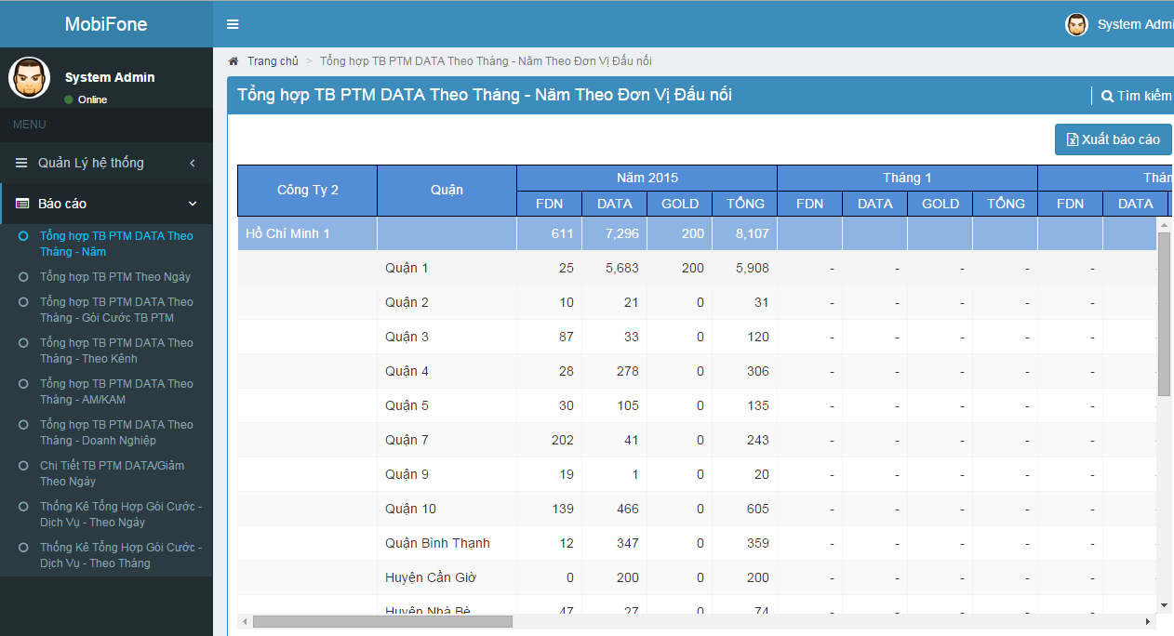

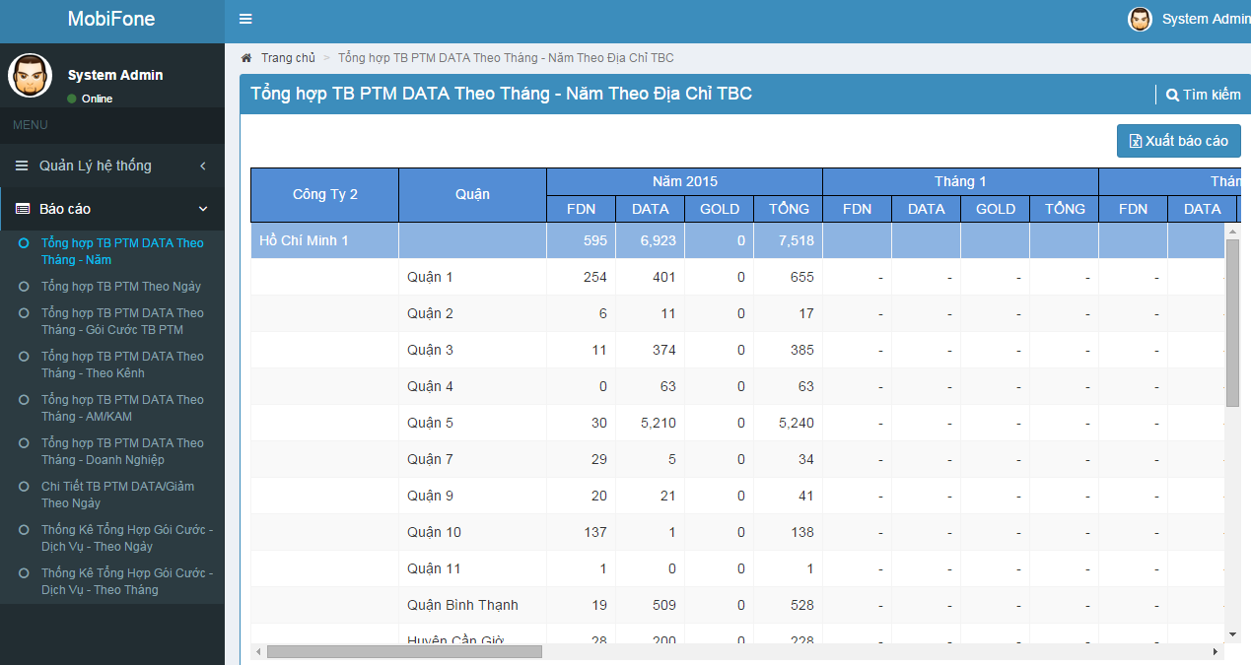

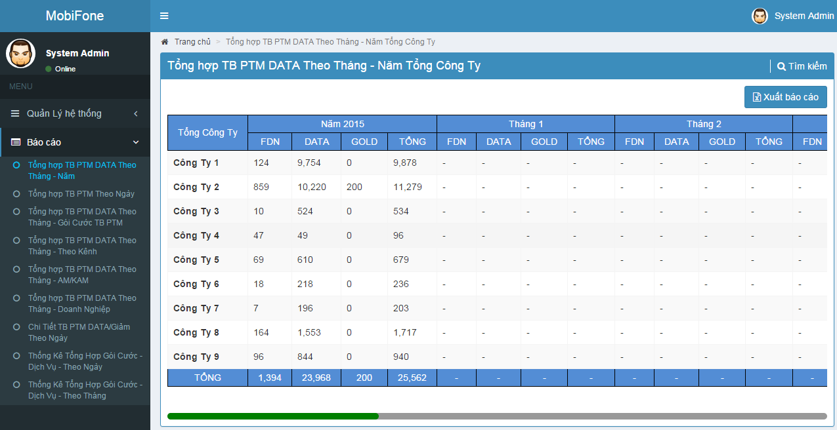

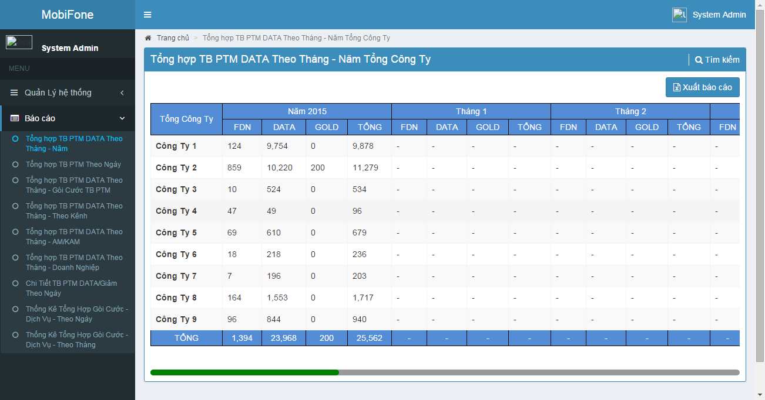

1. **Tổng Hợp TB PTM DATA Theo Ngày :**

Truy cập tại link  [http://10.16.45.54:8080/admin](%20http://10.16.45.54:8080/admin)/report/report101?.html đối với Admin,

[http://10.16.45.54:8080/normal/report/report101?.html](%20http://10.16.45.54:8080/normal/packagegroup/list.html%20) đối với nhóm người dùng có quyền.

(Trong báo cáo này ta có 3 loại báo cáo A: Theo Đơn Vị Đấu nối,B: Theo Địa Chỉ TBC và C: Tổng Công Ty)

Hướng dẫn thao tác:

* **Ngày:** Chọn ngày bắt đầu và ngày kết thúc cần tra cứu.
* **Chi Nhánh:** Chọn chi nhánh cần tra cứu.
* **Các Quận, Huyện:** Chọn quận huyện cần tra cứu.
* **Loại thuê bao:** Chọn loại thuê bao cần tra cứu.
* **Loại báo cáo:** Chọn loại báo cáo cần tra cứu
* **Tìm kiếm:** Tra cứu dữ liệu báo cáo theo điều kiện lọc.
* **Xuất báo cáo:** Xuất dữ liệu báo cáo ra file Excel.

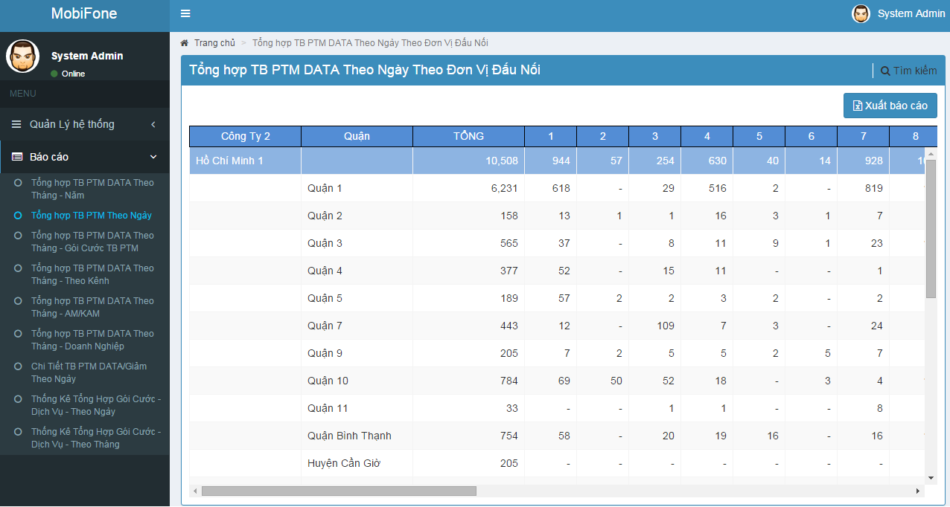

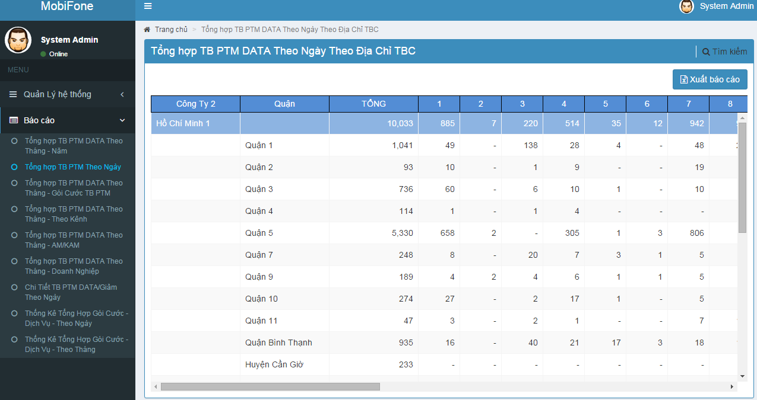

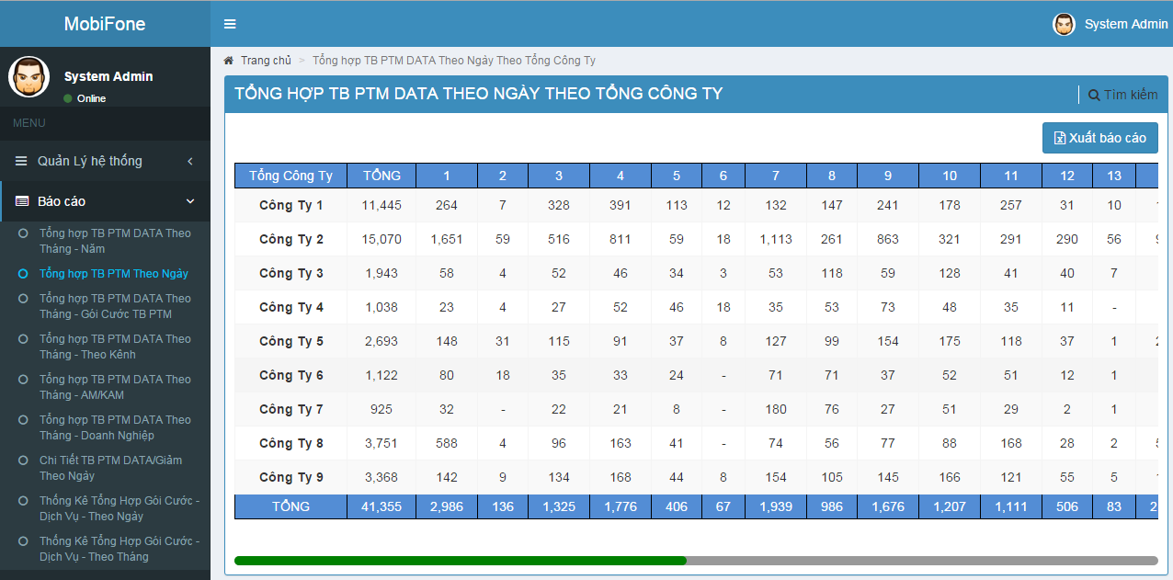

1. **Tổng Hợp TB PTM DATA Theo Tháng - Gói Cước Thuê Bao Phát Triển Mới :**

Truy cập tại link  [http://10.16.45.54:8080/admin](%20http://10.16.45.54:8080/admin)/report/report101?.html đối với Admin,

[http://10.16.45.54:8080/normal/report/report101?.html](%20http://10.16.45.54:8080/normal/packagegroup/list.html%20) đối với nhóm người dùng có quyền.

(Trong báo cáo này ta có 3 loại báo cáo A: Theo Đơn Vị Đấu nối,B: Theo Địa Chỉ TBC và C: Tổng Công Ty)

* **Ngày:** Chọn ngày bắt đầu và ngày kết thúc cần tra cứu.
* **Loại thuê bao:** Chọn loại thuê bao cần tra cứu.
* **Gói cước:** Chọn gói cước cần tra cứu.
* **Loại báo cáo:** Chọn loại báo cáo cần tra cứu
* **Tìm kiếm:** Tra cứu dữ liệu báo cáo theo điều kiện lọc.
* **Xuất báo cáo:** Xuất dữ liệu báo cáo ra file Excel.

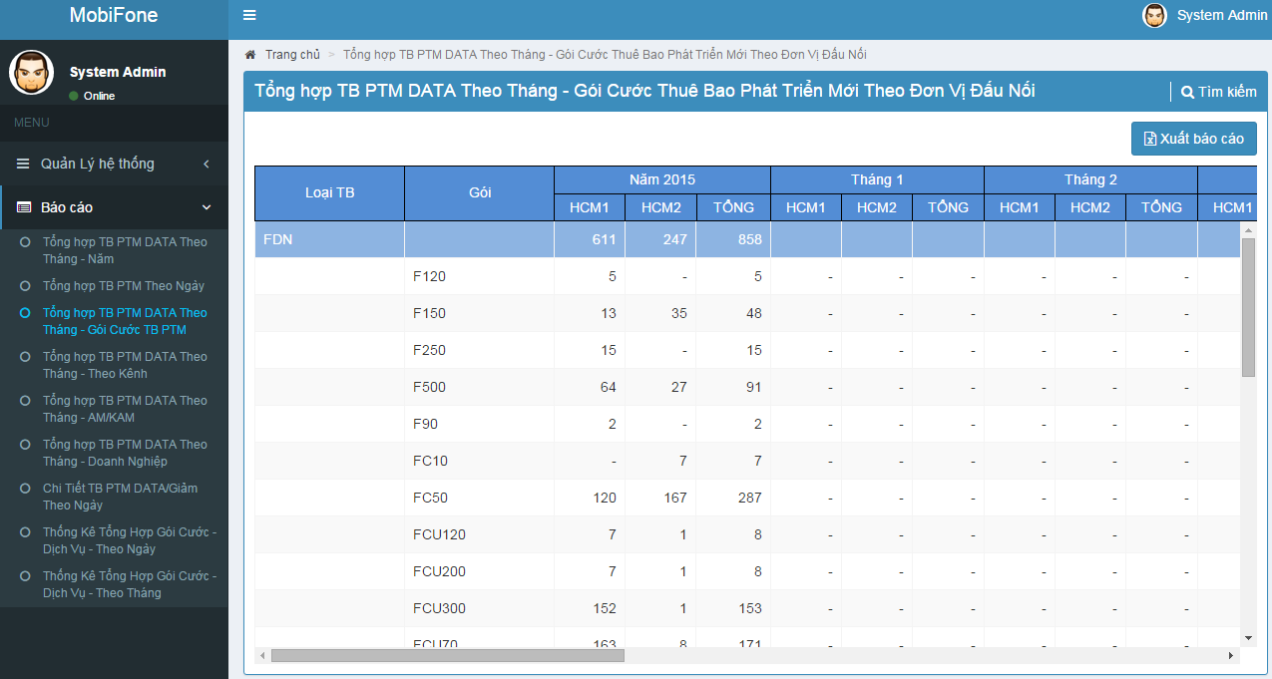

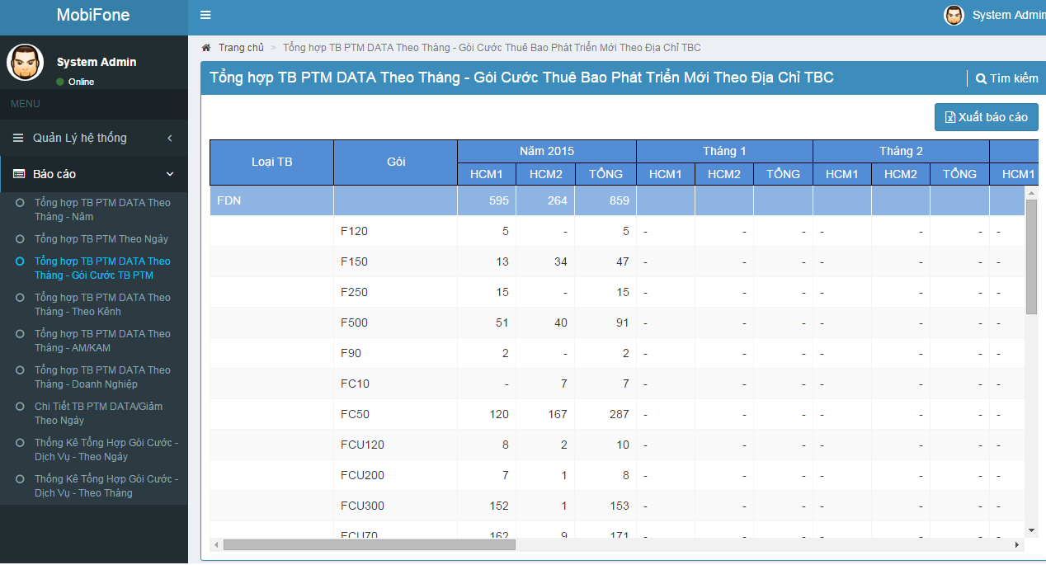

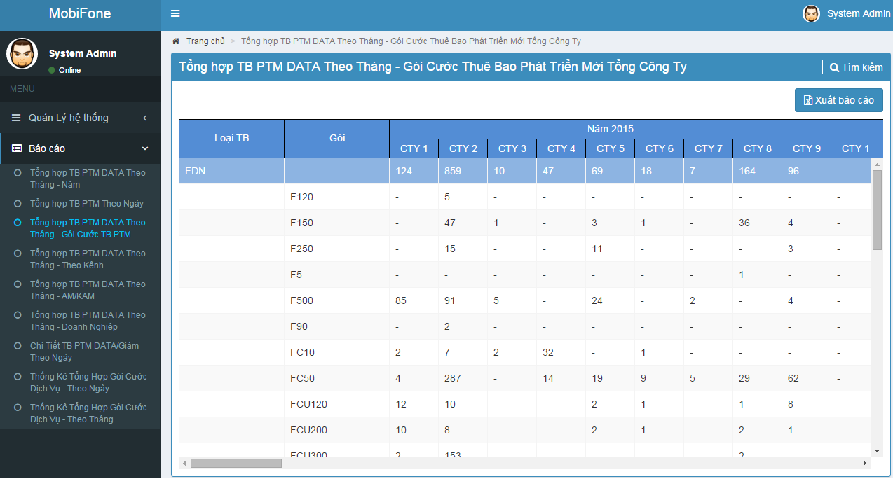

1. **Tổng Hợp TB PTM DATA Theo Tháng - Theo Kênh:**

Truy cập tại link  [http://10.16.45.54:8080/admin](%20http://10.16.45.54:8080/admin)/report/report104.html đối với Admin,

[http://10.16.45.54:8080/normal/report/report104.html](%20http://10.16.45.54:8080/normal/report/report104.html%20) đối với nhóm người dùng có quyền.

Hướng dẫn thao tác:

* **Ngày:** Chọn ngày bắt đầu và ngày kết thúc cần tra cứu.
* **Chi Nhánh:** Chọn chi nhánh cần tra cứu.
* **Kênh:** Chọn kênh cần tra cứu.
* **Loại thuê bao:** Chọn loại thuê bao cần tra cứu.
* **Tìm kiếm:** Tra cứu dữ liệu báo cáo theo điều kiện lọc.

**Xuất báo cáo:** Xuất dữ liệu báo cáo ra file Excel.

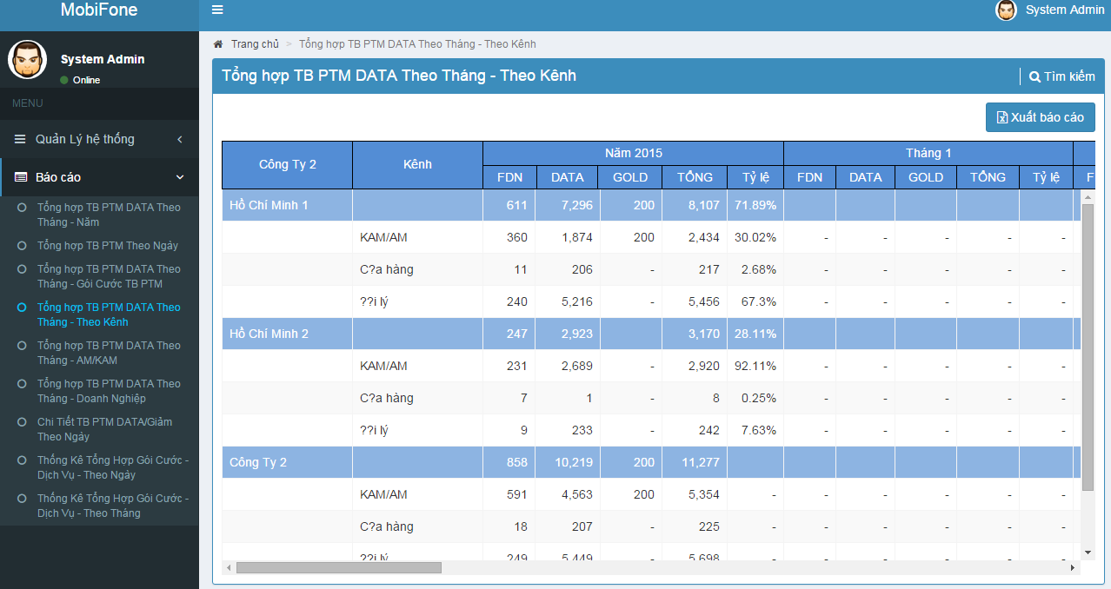

1. **Tổng Hợp TB PTM DATA Theo Tháng - AM/KAM Theo Đơn vị Đấu Nối:**

Truy cập tại link  [http://10.16.45.54:8080/admin](%20http://10.16.45.54:8080/admin)/report/report105.html đối với Admin,

[http://10.16.45.54:8080/normal/report/report105.html](%20http://10.16.45.54:8080/normal/report/report105.html%20) đối với nhóm người dùng có quyền.

Hướng dẫn thao tác:

* **Ngày:** Chọn ngày bắt đầu và ngày kết thúc cần tra cứu.
* **Chi Nhánh:** Chọn chi nhánh cần tra cứu.
* **Đội:** Chọn kênh cần tra cứu.
* **Các Quận, Huyện:** Chọn quận huyện cần tra cứu.
* **Loại thuê bao:** Chọn loại thuê bao cần tra cứu.
* **Tìm kiếm:** Tra cứu dữ liệu báo cáo theo điều kiện lọc.
* **Xuất báo cáo:** Xuất dữ liệu báo cáo ra file Excel.

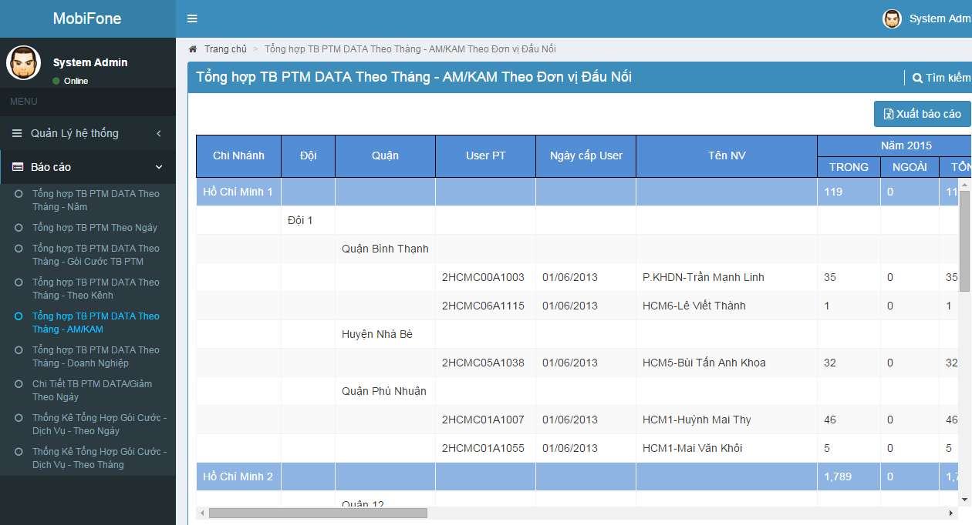

1. **Tổng Hợp TB PTM DATA Theo Tháng - Doanh Nghiệp:**

Truy cập tại link  [http://10.16.45.54:8080/admin](%20http://10.16.45.54:8080/admin)/report/report105.html đối với Admin,

[http://10.16.45.54:8080/normal/report/report105.html](%20http://10.16.45.54:8080/normal/report/report105.html%20) đối với nhóm người dùng có quyền.

Hướng dẫn thao tác:

* **Ngày:** Chọn ngày bắt đầu và ngày kết thúc cần tra cứu.
* **Chi Nhánh:** Chọn chi nhánh cần tra cứu.
* **Loại thuê bao:** Chọn loại thuê bao cần tra cứu.
* **Tìm kiếm:** Tra cứu dữ liệu báo cáo theo điều kiện lọc.
* **Xuất báo cáo:** Xuất dữ liệu báo cáo ra file Excel.

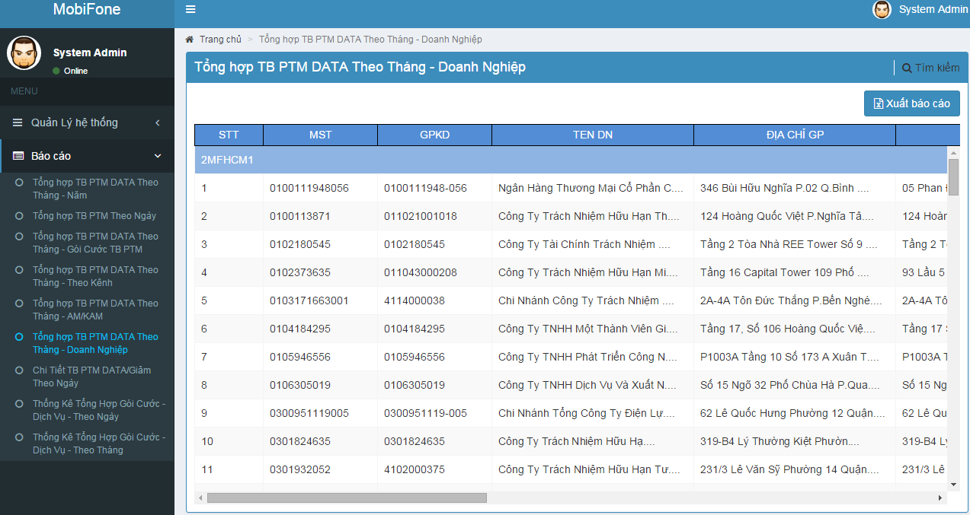

1. **Chi Tiết TB PTM DATA/Giảm Theo Ngày:**

Truy cập tại link  [http://10.16.45.54:8080/admin](%20http://10.16.45.54:8080/admin)/report/report106.html đối với Admin,

[http://10.16.45.54:8080/normal/report/report106.html](%20http://10.16.45.54:8080/normal/report/report106.html%20) đối với nhóm người dùng có quyền.

Hướng dẫn thao tác:

* **Ngày:** Chọn ngày bắt đầu và ngày kết thúc cần tra cứu.
* **Thuê bao:** Chọn thuê bao cần tra cứu.
* **Loại thuê bao:** Chọn loại thuê bao cần tra cứu.
* **Tìm kiếm:** Tra cứu dữ liệu báo cáo theo điều kiện lọc.
* **Xuất báo cáo:** Xuất dữ liệu báo cáo ra file CSV.

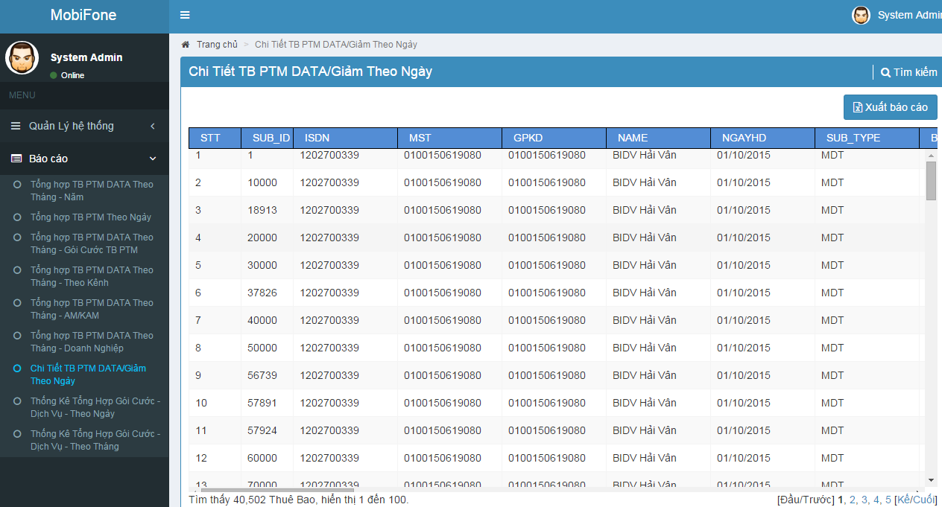

1. **Thống Kê Tổng Hợp DOANH THU - Theo ngày – Tháng:**

Truy cập tại link  [http://10.16.45.54:8080/admin](%20http://10.16.45.54:8080/admin)/report/report107.html đối với Admin,

[http://10.16.45.54:8080/normal/report/report107.html](%20http://10.16.45.54:8080/normal/report/report107.html%20) đối với nhóm người dùng có quyền.

Hướng dẫn thao tác:

* **Ngày:** Chọn ngày bắt đầu và ngày kết thúc cần tra cứu.
* **Chi nhanh:** Chọn chi nhánh cần tra cứu
* **Phân loại:** Chọn phân loại cần tra cứu
* **Nhóm gói cước:** Chọn nhóm gói cước cần tra cứu.
* **Báo cáo theo:** Chọn báo cáo theo cần tra cứu.
* **Tìm kiếm:** Tra cứu dữ liệu báo cáo theo điều kiện lọc.
* **Xuất báo cáo:** Xuất dữ liệu báo cáo ra file Excel.

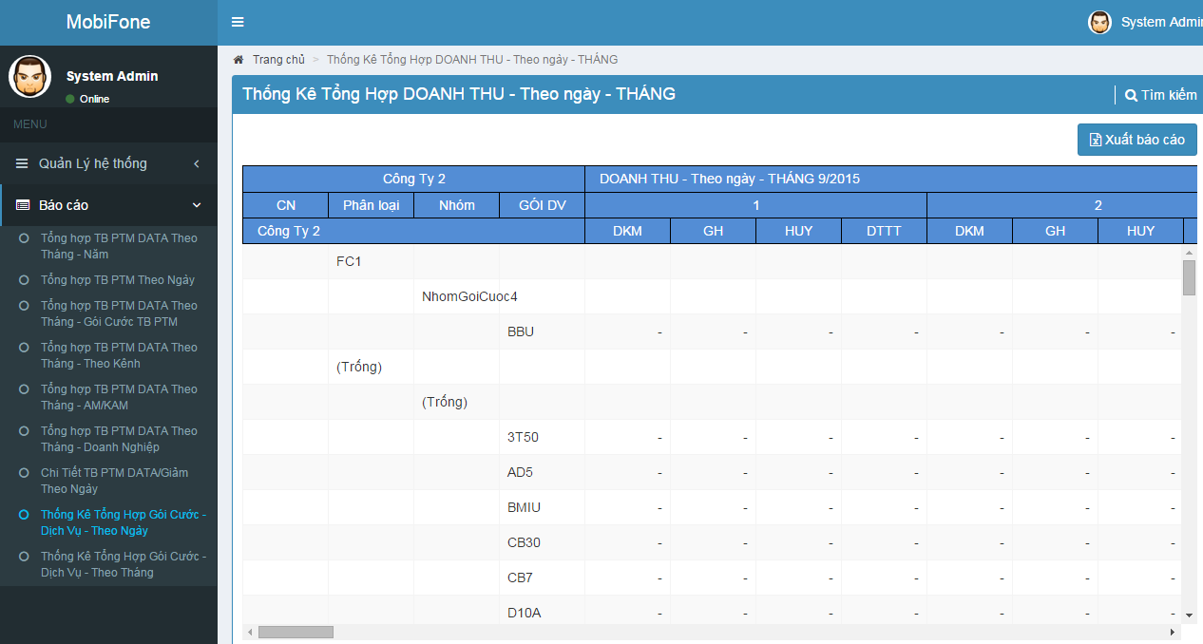

1. **Thống Kê Tổng Hợp Gói Cước - Dịch Vụ - Theo Tháng:**

Truy cập tại link  [http://10.16.45.54:8080/admin](%20http://10.16.45.54:8080/admin)/report/report107.html đối với Admin,

[http://10.16.45.54:8080/normal/report/report107.html](%20http://10.16.45.54:8080/normal/report/report107.html%20) đối với nhóm người dùng có quyền.

Hướng dẫn thao tác:

* **Ngày:** Chọn ngày bắt đầu và ngày kết thúc cần tra cứu.
* **Chi nhanh:** Chọn chi nhánh cần tra cứu
* **Phân loại:** Chọn phân loại cần tra cứu
* **Nhóm gói cước:** Chọn nhóm gói cước cần tra cứu.
* **Báo cáo theo:** Chọn báo cáo theo cần tra cứu.
* **Tìm kiếm:** Tra cứu dữ liệu báo cáo theo điều kiện lọc.
* **Xuất báo cáo:** Xuất dữ liệu báo cáo ra file Excel.

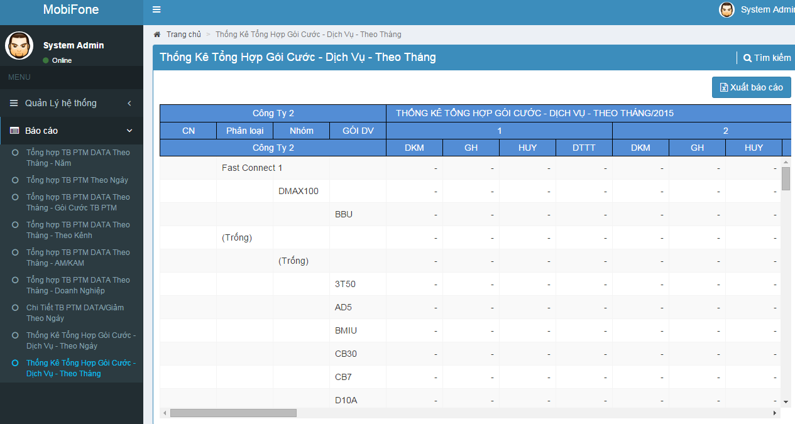

**THE END**